TRƯỜNG ĐẠI HỌC TRÀ VINH
KHOA KỸ THUẬT VÀ CÔNG NGHỆ
BỘ MÔN CÔNG NGHỆ THÔNG TIN



ĐỒ ÁN MÔN HỌC
PHÁT TRIỂN ỨNG DỤNG WEB VỚI MÃ NGUỒN MỞ

XÂY DỰNG WEBSITE BÁN NƯỚC HOA

Người hướng dẫn:  Nguyễn Ngọc Đan Thanh | Nhóm sinh viên thực hiện:  - 110121150 – Trần Khánh Duy  - 110121174 – Lê Thị Nguyễn Xuyên  - 110121137 – Lê Trực Tín

TRÀ VINH, THÁNG 1 NĂM 2025
TRƯỜNG ĐẠI HỌC TRÀ VINH
KHOA KỸ THUẬT VÀ CÔNG NGHỆ
BỘ MÔN CÔNG NGHỆ THÔNG TIN



ĐỒ ÁN MÔN HỌC
PHÁT TRIỂN ỨNG DỤNG WEB VỚI MÃ NGUỒN MỞ

XÂY DỰNG WEBSITE BÁN NƯỚC HOA

Người hướng dẫn:  Nguyễn Ngọc Đan Thanh | Nhóm sinh viên thực hiện:  - 110121150 – Trần Khánh Duy  - 110121174 – Lê Thị Nguyễn Xuyên  - 110121137 – Lê Trực Tín

TRÀ VINH, THÁNG 1 NĂM 2025

LỜI CẢM ƠN
Chúng em xin chân thành cảm ơn sự hướng dẫn tận tình của cô Nguyễn Ngọc Đan Thanh, người đã dành thời gian quý báu để chỉ bảo góp ý và định hướng cho chúng em trong suốt quá trình thực hiện đồ án này.
Dù đã cố gắng hết sức, đồ án không tránh khỏi những thiếu sót. Chúng em mong nhận được sự góp ý từ cô và các bạn để có thể cải thiện và hoàn thiện hơn nữa.
Trân trọng cảm ơn!
Nhóm sinh viên thực hiện
- Trần Khánh Duy
- Lê Thị Nguyễn Xuyên
- Lê Trực Tín

BẢNG PHÂN CÔNG CÔNG VIỆC
Công việc | Tên sinh viên
 | Trần Khánh Duy | Lê Thị Nguyễn Xuyên | Lê Trực Tín
Tìm hiểu đề tài “Xây dựng website bán nước hoa” | x | x | x
Tìm kiếm tài liệu về Laravel Freamwork. |  | x | x
Vẽ mô hình dữ liệu, mô hình xử lý của hệ thống. | x | x
Xây dựng cơ sở dữ liệu. | x |  | x
Xây dựng lớp xử lý website. | x |  | x
Thiết kế giao diện. |  | x | x
Kiểm thử hệ thống. | x | x | x
Thiết kế slide thuyết trình. | x | x

MỤC LỤC
CHƯƠNG 1. TỔNG QUAN NGHIÊN CỨU 10
1.1. Tổng quan đề tài 10
1.2. Tổng quan về hệ thống 11
1.2.1. Nước Hoa Rosa 11
1.2.2. Thế Giới Nước Hoa 12
1.2.3. FragranceX 13
1.2.4. Sephora 14
1.3. Tổng quan về công nghệ 15
1.3.1. Frontend 15
1.4. Backend 16
1.4.1. Framework 17
CHƯƠNG 2. NGHIÊN CỨU LÝ THUYẾT 19
2.1. Ngôn ngữ HTML 19
2.1.1. HTML DOCUMENT 19
2.1.2. HTML TAG 20
2.1.3. HTML ATTRIBUTE 20
2.1.4. CÁC ĐỐI TƯỢNG THƯỜNG DÙNG 21
2.2. CSS 25
2.2.1. Cấu trúc của một đoạn CSS 25
2.2.2. Các phương thức nhúng CSS vào Website [5] 25
2.3. Front-end framework 26
2.3.1. Bootstrap 26
2.3.2. Tailwind CSS 30
2.4. Ngôn ngữ PHP 31
2.4.1. Tính năng cơ bản của PHP 31
2.4.2. Cấu trúc cơ bản của PHP 32
2.4.2.1 PHP Tags 32
2.4.2.2 PHP Keywords 32
2.4.2.3 Biến trong PHP 33
2.4.2.4 Kiểu dữ liệu 35
2.4.2.5 Câu lệnh điều kiện 36
2.4.3. Ứng dụng của PHP 38
2.4.4. Ưu điểm và nhược điểm của ngôn ngữ PHP 39
2.5. Hệ quản trị cơ sở dữ liệu MySQL 40
2.5.1. Hệ thống SQL gồm những thành phần gì? 40
2.5.2. Các ngôn ngữ truy vấn dữ liệu 42
2.5.3. Các câu lệnh SQL thường được sử dụng 43
2.5.3.1 CREATE 43
2.5.3.2 SELECT 44
2.5.3.3 WHERE 44
2.5.3.4 INSERT INTO 44
2.5.3.5 UPDATE 44
2.5.3.6 DELETE 45
2.5.3.7 JOIN 45
2.6. Composer 46
Những lợi ích mà Composer mang lại 46
2.7. Laravel 46
2.7.1. Ngôn ngữ lập trình phía back-end 47
2.7.2. Tính năng nổi bật của Laravel 47
2.7.2.1 Kiến trúc MVC 47
2.7.2.2 Artisan CLI 47
2.7.2.3 Authentication 48
2.7.2.4 Eloquent ORM 48
2.7.2.5 Blade Template 48
2.7.2.6 Event & Websockets 49
2.7.3. Cấu trúc thư mục của Laravel 49
2.7.4. Vòng đời của Laravel 50
2.7.5. Ưu điểm và nhược điểm của Laravel 51
2.7.5.1 Ưu điểm 51
2.7.5.2 Nhược điểm 52
2.7.6. Tính năng nổi bật của Laravel 53
2.7.6.1 Kiến trúc MVC 53
2.7.6.2 Artisan CLI 53
2.7.6.3 Authentication 53
2.7.6.4 Eloquent ORM 54
2.7.6.5 Blade Template 54
2.7.6.6 Event & Websockets 54
2.8. Laragon 54
2.8.1. Sơ lược về WAMP, LAMP và MAMP 54
2.8.2. Laragon 55
2.8.3. Tính năng nổi bật của Laragon 56
2.8.4. Chức năng của Laragon 56
CHƯƠNG 3. HIỆN THỰC HÓA NGHIÊN CỨU 58
3.1. Mô tả bài toán 58
3.2. Phân tích đặc tả hệ thống 59
3.2.1. Đặc tả yêu cầu chức năng 59
3.2.2. Đặc tả yêu cầu phi chức năng 60
3.3. Thiết kế hệ thống 60
3.3.1. Kiến trúc hệ thống 60
3.3.2. Thiết kế dữ liệu 61
3.3.2.1 Mô hình dữ liệu 61
3.3.2.2 Danh sách các thực thể và mối kết hợp 62
3.3.2.3 Chi tiết thực thể và mối kết hợp 64
3.3.2.4 Mô hình use tổng quát 70
3.3.2.5 Mô hình use case quản lý người dùng 71
3.3.2.6 Mô hình use case Admin 74
3.3.3. Thiết kế giao diện 77
3.3.3.1 Sơ đồ website 77
3.3.3.2 Thiết kế giao diện trang chủ 78
3.3.3.3 Giao diện Danh mục 79
3.3.3.4 Giao diện Sản phẩm 80
3.3.3.5 Giao diện chi tiết sản phẩm 81
CHƯƠNG 4. KẾT QUẢ NGHIÊN CỨU 82
4.1. Kết quả thực nghiệm 82
4.1.1. Trang chủ 82
4.1.2. Trang sản phẩm 83
4.1.3. Trang chi tiết sản phẩm 83
4.1.4. Trang đơn hàng 84
4.1.5. Trang chi tiết đơn hàng 84
4.1.6. Trang Admin 85
4.1.7. Trang thống kê 86
4.1.8. Trang quản l‎ý sản phẩm 87
4.1.9. Trang quản l‎ý danh mục 88
4.1.10. Trang quản l‎ý đơn hàng 89
CHƯƠNG 5. KẾT LUẬN VÀ HƯỚNG PHÁT TRIỂN 91
5.1. Kết luận 91
5.2. Hướng phát triển 91
TÀI LIỆU THAM KHẢO 92

DANH MỤC HÌNH ẢNH
Hình 2. 1 Ngôn ngữ truy vấn 42
Hình 2. 2 Sơ lược về LAMP, WAMP, XAMP 55

Hình 3. 1 Kiến trúc hệ thống 61
Hình 3. 2 Mô hình dữ liệu mức quan hệ 61
Hình 3. 3 Mô hình dữ liệu mức logic 62
Hình 3. 4 Mô hình use case tổng quát 70
Hình 3. 5 Mô hình use case quản l‎ý người dùng 71
Hình 3. 6 Mô hình use case người dùng 74
Hình 3. 7 Sơ đồ website 77
Hình 3. 8 Giao diện trang chủ 78
Hình 3. 9 Giao diện danh mục 79
Hình 3. 10 Giao diện sản phẩm 80
Hình 3. 11 Giao diện chi tiết sản phẩm 81

Hình 4. 1 Giao diện trang chủ 82
Hình 4. 2 Giao diện sản phẩm 83
Hình 4. 3 Trang chi tiết sản phẩm 83
Hình 4. 4 Trang đơn hàng 84
Hình 4. 5 Trang chi tiết đơn hàng 85
Hình 4. 6 Trang admin 85
Hình 4. 7 Trang thống kê 86
Hình 4. 8 Trang quản l‎ý sản phẩm 87
Hình 4. 9 Trang quản lý ‎ danh mục 88
Hình 4. 10 Trang quản l‎‎ý đơn hàng 89

DANH MỤC BẢNG BIỂU
Bảng 3. 1 Danh sách các thực thể và mối kết hợp 64
Bảng 3. 2 Chi tiết thực thể User 66
Bảng 3. 3 Chi tiết thực thể Order 67
Bảng 3. 4 Chi tiết thực thể ProductOrder 67
Bảng 3. 5 Chi tiết thực thể Products 68
Bảng 3. 6 Chi tiết thực thể Category 68
Bảng 3. 7 Chi tiết thực thể Cart 69
Bảng 3. 8 Chi tiết thực thể Wishlist 69
Bảng 3. 9 Chi tiết thực thể Image 70

TỔNG QUAN NGHIÊN CỨU

Tổng quan đề tài
L‎ý do chọn đề tài
Trong thời đại kỹ thuật số hiện nay, việc mua sắm trực tuyến ngày càng trở nên phổ biến, đặc biệt là trong lĩnh vực kinh doanh các sản phẩm thời trang và làm đẹp như nước hoa. Nước hoa không chỉ mang đến giá trị về mặt thẩm mỹ mà còn thể hiện phong cách cá nhân, tạo ấn tượng và sự tự tin cho người sử dụng. Thị trường nước hoa trực tuyến đang phát triển mạnh mẽ, mang lại nhiều lợi ích cho người tiêu dùng như sự tiện lợi, đa dạng sản phẩm, và khả năng dễ dàng so sánh giá cả.
Xây dựng website bán nước hoa nhằm mục tiêu mang đến một nền tảng chuyên biệt và tối ưu cho người dùng yêu thích nước hoa. Việc phát triển website này không chỉ đơn thuần là bán sản phẩm mà còn nhằm tạo trải nghiệm tốt nhất cho khách hàng trong quá trình lựa chọn nước hoa, tìm hiểu về mùi hương, và cá nhân hóa sản phẩm theo phong cách riêng.
Mục tiêu chọn đề tài
Tạo một website bán nước hoa tập trung vào trải nghiệm người dùng, từ tìm kiếm, lựa chọn sản phẩm đến tư vấn mùi hương.
Cung cấp các công cụ gợi ý nước hoa phù hợp với phong cách, sở thích của từng khách hàng.
Hỗ trợ người bán nước hoa tiếp cận khách hàng tiềm năng một cách hiệu quả.
Phương pháp nghiên cứu
Phương pháp thu thập dữ liệu:
Thu thập thông tin từ các website bán nước hoa trực tuyến hiện tại để phân tích ưu và nhược điểm.

Khảo sát nhu cầu và thói quen mua sắm của người tiêu dùng qua bảng hỏi và phỏng vấn.
Phương pháp phân tích:
Phân tích đối thủ cạnh tranh, thị trường mục tiêu và hành vi người dùng.
Xây dựng sơ đồ chức năng và thiết kế UX/UI dựa trên kết quả nghiên cứu.
Phương pháp thực nghiệm:
Lập trình và triển khai website, thử nghiệm với nhóm người dùng mẫu.
Điều chỉnh dựa trên phản hồi để tối ưu hóa giao diện và chức năng.

Tổng quan về hệ thống

Nước Hoa Rosa
Tác giả : Công ty TNHH Rosa
Website: https://nuochoarosa.com/
Mô tả hệ thống:
Nước Hoa Rosa cung cấp các sản phẩm nước hoa chất lượng cao từ nhiều thương hiệu khác nhau, đặc biệt chú trọng đến việc mang lại trải nghiệm dịch vụ khách hàng tốt nhất. Website nhắm đến đối tượng yêu thích nước hoa cao cấp và muốn tìm kiếm những sản phẩm đặc biệt.
Chức năng nổi bật :
Danh mục sản phẩm phong phú: Có nhiều loại nước hoa với đa dạng thương hiệu và kiểu dáng, từ cao cấp đến bình dân.
Thông tin sản phẩm chi tiết: Cung cấp thông tin đầy đủ về mùi hương, nhóm hương và cách lựa chọn sản phẩm.
Khuyến mãi hấp dẫn: Thường xuyên cập nhật các chương trình khuyến mãi và ưu đãi đặc biệt cho khách hàng.

Dịch vụ khách hàng tốt: Hỗ trợ tư vấn cho khách hàng trong việc lựa chọn sản phẩm phù hợp với nhu cầu và sở thích.
Ưu điểm
Dịch vụ chăm sóc khách hàng tận tình, sản phẩm chất lượng và chính sách bảo hành tốt.
Nhược điểm
Có thể thiếu một số tính năng nâng cao như cá nhân hóa hoặc đánh giá sản phẩm từ người dùng.

Thế Giới Nước Hoa
Tác giả: Công ty TNHH Thế Giới Nước Hoa
Website: https://www.thegioinuochoa.com.vn
Mô tả hệ thống:
Thế Giới Nước Hoa là một trong những trang web bán nước hoa nổi tiếng tại Việt Nam, cung cấp đa dạng các sản phẩm nước hoa từ nhiều thương hiệu nổi tiếng. Website hướng đến việc mang lại trải nghiệm mua sắm tiện lợi cho khách hàng với nhiều sản phẩm và thông tin chi tiết.
Chức năng nổi bật:
Tìm kiếm và bộ lọc sản phẩm: Cho phép người dùng tìm kiếm và lọc sản phẩm theo các tiêu chí như thương hiệu, giá cả, và loại mùi hương.
Thông tin chi tiết sản phẩm: Cung cấp mô tả chi tiết về thành phần, cách sử dụng và thông tin bổ sung về sản phẩm.
Khuyến mãi và ưu đãi: Thường xuyên có các chương trình khuyến mãi hấp dẫn, giúp khách hàng tiết kiệm chi phí khi mua hàng.
Đánh giá sản phẩm: Người dùng có thể để lại đánh giá và nhận xét về sản phẩm sau khi mua, từ đó tạo ra một cộng đồng người dùng tham khảo.

FragranceX
Tác giả : FragranceX.com, Inc
Website: https://www.fragrancex.com
Mô tả hệ thống:
FragranceX là một trang web chuyên cung cấp nước hoa với nhiều thương hiệu và mức giá từ phổ thông đến cao cấp. Trang web nổi tiếng với việc cung cấp nước hoa giảm giá và dịch vụ giao hàng toàn cầu.
Chức năng nổi bật:
Danh mục sản phẩm phong phú: FragranceX có sẵn các loại nước hoa từ nhiều thương hiệu và loại mùi hương khác nhau, bao gồm cả các sản phẩm hiếm và khó tìm.
Khuyến mãi và giảm giá: Website thường xuyên cung cấp mã giảm giá và các ưu đãi đặc biệt cho khách hàng.
Đánh giá sản phẩm: Người dùng có thể xem nhận xét và đánh giá từ khách hàng khác để tham khảo trước khi mua.
Công nghệ sử dụng: FragranceX chủ yếu tập trung vào các chức năng thương mại điện tử cơ bản và tối ưu hiệu năng, giúp khách hàng mua sắm nhanh chóng và dễ dàng.
Ưu điểm:
Giá cả hợp lý, nhiều ưu đãi và giảm giá thường xuyên, dễ dàng mua hàng với giao diện đơn giản.
Nhược điểm:
Giao diện và trải nghiệm người dùng có thể không phong phú và trực quan như các trang web khác, ít tính năng cá nhân hóa.

Sephora
Tác giả : Sephora USA, Inc.
Website: https://www.sephora.com.
Mô tả hệ thống:
Sephora là một trong những trang thương mại điện tử hàng đầu về mỹ phẩm, nước hoa, và các sản phẩm làm đẹp. Trang web cung cấp một loạt các sản phẩm nước hoa từ nhiều thương hiệu nổi tiếng, đồng thời tích hợp các tính năng tìm kiếm, lọc sản phẩm, và cá nhân hóa trải nghiệm người dùng.
Chức năng:
Tìm kiếm và bộ lọc đa dạng: Người dùng có thể dễ dàng tìm kiếm và lọc sản phẩm theo thương hiệu, loại mùi hương, giá cả, đánh giá, và thậm chí là độ lưu hương.
Gợi ý cá nhân hóa: Sephora sử dụng AI để gợi ý sản phẩm dựa trên sở thích và lịch sử mua hàng của người dùng.
Đánh giá và nhận xét sản phẩm: Người dùng có thể xem đánh giá từ khách hàng khác và để lại nhận xét sau khi mua hàng.
Công nghệ sử dụng: Sephora áp dụng các công nghệ tiên tiến như trí tuệ nhân tạo (AI) cho cá nhân hóa và tối ưu trải nghiệm người dùng trên cả nền tảng web và ứng dụng di động.
Ưu điểm:
Giao diện hiện đại, dễ sử dụng, trải nghiệm cá nhân hóa cao và chức năng tìm kiếm hiệu quả.
Nhược điểm:
Một số sản phẩm có thể có mức giá cao và thông tin về các khuyến mãi đôi khi không rõ ràng.

Tổng quan về công nghệ

Frontend
Frontend là phần giao diện người dùng mà khách hàng tương tác trực tiếp. Các công nghệ phổ biến cho phát triển frontend bao gồm:
HTML (HyperText Markup Language)
Khái niệm : HTML là ngôn ngữ đánh dấu được sử dụng để xây dựng cấu trúc và nội dung cho các trang web. Nó xác định các thành phần như văn bản, hình ảnh, video, liên kết, bảng,…
Vai trò : HTML cung cấp cơ sở khung sườn cho trang web, khai báo và nội dung trang tổ chức.
Ưu điểm : Học nhanh, dễ sử dụng, là nền tảng không thể thiếu cho mọi trang web.
Nhược điểm : Không có khả năng tạo giao diện đẹp hoặc tương tác, cần kết hợp với CSS và JavaScript.
CSS (Cascading Style Sheets):
Khái niệm: CSS là ngôn ngữ định dạng dùng để trình bày cách hiển thị các thành phần của trang web, như màu sắc, bố cục, và phông chữ. Gồm 3 loại:
Internal CSS: Được đặt trong phần <head> của trang HTML, kiểu CSS này sẽ được tải lại mỗi khi trang được làm mới. Thích hợp cho các trang web đơn giản hoặc cần kiểu dáng riêng biệt cho một trang cụ thể.
Inline CSS: Được áp dụng trực tiếp vào từng thẻ HTML, giúp dễ dàng thay đổi kiểu dáng của một yếu tố mà không cần chỉnh sửa file CSS bên ngoài. Tuy nhiên, thường gây khó khăn khi quản lý mã CSS trên quy mô lớn.
External CSS: Được lưu trữ trong một file CSS riêng, file này có thể áp dụng cho nhiều trang, giúp giảm thiểu thời gian tải trang và đảm bảo tính nhất quán trong giao diện của toàn bộ website.
Vai trò: CSS giúp trang web trông bắt mắt và có phong cách riêng, dễ quản lý và điều chỉnh giao diện.
Ưu điểm: Giúp trang web có thiết kế nhất quán, dễ dàng thay đổi kiểu dáng của nhiều trang cùng lúc nhờ tách biệt mã CSS.
Nhược điểm: Có thể phức tạp khi xây dựng giao diện phức tạp, và có các cách tiếp cận khác nhau giữa các trình duyệt.
JavaScript:
Khái niệm: JavaScript là ngôn ngữ lập trình giúp trang web có thể tương tác và động hơn, thường dùng để tạo các hiệu ứng, popup, kiểm tra form, và các tính năng phức tạp hơn như trò chơi hoặc hoạt hình.
Vai trò: JavaScript làm cho trang web tương tác, tăng trải nghiệm người dùng và cải thiện hiệu suất của máy chủ.
Ưu điểm: Mang đến tính năng động và tương tác cho trang web, có thể chạy trên bất kỳ trình duyệt nào mà không cần thêm plugin.
Nhược điểm: JavaScript phụ thuộc vào người dùng (nếu bị vô hiệu hóa thì sẽ không hoạt động), và đôi khi có thể ảnh hưởng đến bảo mật nếu không được xử lý cẩn thận.

Backend
Backend là dữ liệu và cơ sở hạ tầng giúp ứng dụng của bạn hoạt động. Backend lưu trữ và xử lý dữ liệu ứng dụng cho người dùng.
PHP
Khái niệm: PHP là một ngôn ngữ lập trình rất phổ biến và ngôn ngữ lập trình có mã nguồn mở, tương thích với nhiều nền tảng khác nhau như MacOS, Linux, Windows,… PHP được nhiều người dùng đánh giá là dễ đọc.
Ưu điểm
Mã nguồn mở và miễn phí: PHP hoàn toàn miễn phí, giúp tiết kiệm ngân sách và dễ dàng cài đặt, sử dụng.
Tính linh hoạt, đa nền tảng: PHP có thể chạy trên nhiều hệ điều hành như Windows, Linux, và macOS, đồng thời có thể kết hợp với các ngôn ngữ lập trình khác.
Hệ thống thư viện phong phú, cộng đồng hỗ trợ lớn: PHP có rất nhiều thư viện hỗ trợ sẵn và cộng đồng người dùng rộng lớn, giúp dễ dàng tìm kiếm tài liệu và hỗ trợ kỹ thuật.
Cơ sở dữ liệu đa dạng: PHP cho phép kết nối với nhiều cơ sở dữ liệu như MySQL, SQLite, PostgreSQL, MS-SQL, giúp linh hoạt trong việc quản lý dữ liệu.
Nhược điểm
Bảo mật thấp: Vì PHP là mã nguồn mở nên dễ gặp các lỗ hổng bảo mật. Những lỗ hổng này có thể bị khai thác trước khi được phát hiện và sửa chữa, khiến PHP có nguy cơ cao bị tấn công nếu không được bảo mật kỹ.
Chỉ hỗ trợ website: PHP chỉ hoạt động tốt với các ứng dụng web, không phù hợp cho việc phát triển các ứng dụng desktop hoặc di động.
Hiệu suất không tối ưu: PHP có hiệu suất thấp khi xử lý các tác vụ phức tạp và cần nhiều tính toán, khiến nó không phù hợp cho các ứng dụng quy mô lớn.
Giao diện kém hấp dẫn: So với các công nghệ hiện đại, PHP không cung cấp sẵn các công cụ hỗ trợ thiết kế giao diện đẹp mắt, cần kết hợp với các công nghệ khác để cải thiện giao diện người dùng.

Framework
Framework là các đoạn code đã được viết sẵn, cấu thành nên một bộ khung và các thư viện lập trình được đóng gói. Chúng cung cấp các tính năng có sẵn như mô hình, API và các yếu tố khác để tối giản cho việc phát triển các ứng dụng web phong phú, năng động.
Laravel
Khái niệm: là framework PHP mã nguồn mở, cung cấp cấu trúc MVC (Model-View-Controller) giúp tăng tốc độ phát triển, bảo mật và dễ bảo trì.
Ưu điểm
Cung cấp nhiều tính năng sẵn có như xác thực, quản lý phiên, và
bảo mật CSRF.
Có cú pháp rõ ràng và tài liệu phong phú.
Hỗ trợ mạnh mẽ về bảo mật và dễ mở rộng khi quy mô dự án tăng lên.
Nhược điểm
Cần thời gian học tập, không dễ với người mới bắt đầu hoàn toàn.
Với các dự án đơn giản, Laravel có thể gây lãng phí tài nguyên.

NGHIÊN CỨU LÝ THUYẾT

Ngôn ngữ HTML

HTML DOCUMENT
HTML Document là một tài liệu được viết bằng ngôn ngữ HTML (HyperText Markup Language), được thiết kế để tạo cấu trúc và trình bày nội dung trên World Wide Web. Mỗi tài liệu HTML được trình duyệt web đọc và hiển thị, tạo nên giao diện trang web mà người dùng nhìn thấy.
Cấu trúc của một tài liệu HTML (HTML Document) bao gồm các phần tử cơ bản sau:
<!DOCTYPE html>: Khai báo loại tài liệu, giúp trình duyệt hiểu rằng đây là tài liệu HTML5.
<html>: Thẻ gốc bao quanh toàn bộ nội dung của tài liệu.
<head>: Chứa các thông tin meta, tiêu đề trang, liên kết đến các tệp CSS và JavaScript.
<body>: Chứa nội dung chính của trang web, bao gồm văn bản, hình ảnh, liên kết và các phần tử khác.
Đặc điểm chính của HTML Document:
Được xây dựng theo tiêu chuẩn W3C: HTML5 là phiên bản hiện đại nhất, hỗ trợ nhiều thẻ mới với ngữ nghĩa rõ ràng và cấu trúc trang mạch lạc.
Dễ đọc và mở rộng: HTML Document có cấu trúc dạng cây (tree structure), sử dụng các thẻ để mô tả các thành phần trong tài liệu.
Tính tương thích: HTML5 hỗ trợ hầu hết các trình duyệt hiện đại, đồng thời cung cấp giải pháp cho các trình duyệt cũ không nhận diện được các thẻ mới. [1]

Dưới đây là ví dụ về HTML Document:
<!DOCTYPE html>
<html>
<head>
<meta charset="UTF-8">
<title>Tiêu đề trang web</title>
</head>
<body>
<h1>Chào mừng đến với trang web của tôi</h1>
<p>Đây là một đoạn văn bản.</p>
</body>
</html>

HTML TAG
HTML tag (thẻ HTML) là một phần tử cơ bản trong ngôn ngữ đánh dấu HTML (HyperText Markup Language), được sử dụng để cấu trúc và định dạng nội dung trên trang web. Mỗi thẻ HTML thường được bao bọc bởi dấu ngoặc nhọn < >.
Một thẻ HTML thường có hai phần: thẻ mở và thẻ đóng. Thẻ mở bắt đầu bằng dấu < và kết thúc bằng dấu >, trong khi thẻ đóng bắt đầu bằng dấu </ và cũng kết thúc bằng dấu > [2]
Dưới đây là ví dụ:
<p>Đây là một đoạn văn bản.</p>
Ngoài ra, một số thẻ HTML có thể tự đóng, nghĩa là không cần thẻ đóng, ví dụ như thẻ <img> dùng để chèn hình ảnh:
<img src="hinh-anh.jpg" alt="Mô tả hình ảnh" />

HTML ATTRIBUTE
HTML attribute là các thuộc tính được thêm vào thẻ HTML để cung cấp thêm thông tin về phần tử đó. Các thuộc tính này thường nằm trong thẻ mở và có dạng cặp tên-giá trị, giúp điều chỉnh cách phần tử hiển thị hoặc hoạt động.
Cấu trúc của Attribute [3]
Thuộc tính được đặt trong thẻ mở, theo định dạng:
<tagname attribute="value"> Nội dung </tagname>
Các thuộc tính phổ biến
id: Xác định duy nhất một phần tử.
Ví dụ:
<div id="main">Nội dung chính</div>
class: Gắn một phần tử vào nhóm (dùng cho CSS hoặc JS).
Ví dụ:
<div class="box">Hộp nội dung</div>.
style: Thêm kiểu dáng CSS trực tiếp.
Ví dụ:
<p style="color:red;">Đoạn văn màu đỏ</p>
src: Đường dẫn tới file (hình ảnh, video, âm thanh).
Ví dụ:
<img src="logo.png">.
href: Liên kết trong thẻ <a>.
Ví dụ:
<a href="https://example.com">Trang web</a>

CÁC ĐỐI TƯỢNG THƯỜNG DÙNG
HTML cung cấp nhiều phần tử (elements) để xây dựng và định dạng nội dung trang web. [4]
<html>: Là phần gốc, chứa toàn bộ nội dung của tài liệu.
<head>: Chứa thông tin meta, đường dẫn đến file CSS, JavaScript, và tiêu đề trang.
<title>: Tiêu đề hiển thị trên tab trình duyệt.
<body>: Chứa toàn bộ nội dung hiển thị trên trang web. Ngoài ra còn có các đối tượng thường được sử dụng:
Heading
Cú pháp: <h1> đến <h6>
Áp dụng: Được dùng để tạo tiêu đề từ lớn nhất (<h1>) đến nhỏ nhất (<h6>). Thường sử dụng để tổ chức cấu trúc trang web.
Kết quả: Văn bản được hiển thị dưới dạng tiêu đề, kích thước và trọng lượng chữ giảm dần từ <h1> đến <h6>.
Ví dụ:
<h1>Đây là tiêu đề chính</h1>
<h2>Đây là tiêu đề phụ</h2>
Paragraph
Cú pháp: <p>
Áp dụng: Tạo một đoạn văn bản trong trang.
Kết quả: Văn bản được hiển thị với khoảng cách mặc định giữa các đoạn.
Ví dụ:
<p>Đây là một đoạn văn bản mẫu.</p>
Link
Cú pháp: <a href="URL">Nội dung</a>
Áp dụng: Dùng để tạo liên kết đến một URL khác hoặc cùng trang.
Kết quả: Văn bản hoặc phần tử bên trong trở thành liên kết có thể nhấp.

Ví dụ:
<a href="https://example.com">Click vào đây</a>
Images
Cú pháp: <img src="URL" alt="Mô tả">
Áp dụng: Chèn hình ảnh vào trang web.
Kết quả: Hình ảnh được hiển thị trên trang.
Ví dụ:
<img src="image.jpg" alt="Hình ảnh mô tả">
List
Cú pháp:
Danh sách không thứ tự: <ul><li>...</li></ul>
Danh sách có thứ tự: <ol><li>...</li></ol>
Áp dụng: Tạo danh sách các mục.
Kết quả: Hiển thị danh sách dạng bullet hoặc số thứ tự.
Ví dụ:
<ul>
<li>Mục 1</li>
<li>Mục 2</li>
</ul>
<ol>
<li>Mục 1</li>
<li>Mục 2</li>
</ol>
Table
Cú pháp: <table><tr><th>...</th><td>...</td></tr></table>
Áp dụng: Tạo bảng để hiển thị dữ liệu.
Kết quả: Hiển thị dữ liệu trong bảng với hàng và cột.
Ví dụ:
<table border="1">
<tr>
<th>Tiêu đề 1</th>
<th>Tiêu đề 2</th>
</tr>
<tr>
<td>Dữ liệu 1</td>
<td>Dữ liệu 2</td>
</tr>
</table>
Video
Cú pháp: <video src="URL" controls></video>
Áp dụng: Chèn video vào trang web.
Kết quả: Hiển thị trình phát video.
Ví dụ:
<video src="video.mp4" controls>
Trình duyệt của bạn không hỗ trợ video.
</video>
Frame
Cú pháp: <iframe src="URL"></iframe>
Áp dụng: Chèn một trang web khác vào trong trang.
Kết quả: Hiển thị nội dung của URL bên trong khung.
Ví dụ:
<iframe src="https://example.com" width="600" height="400"></iframe>

CSS
CSS (Cascading Style Sheets) là một ngôn ngữ được sử dụng để mô tả cách hiển thị các phần tử HTML trên trình duyệt. Nó giúp tạo giao diện trang web trở nên đẹp mắt, dễ quản lý và linh hoạt hơn. [5]

Cấu trúc của một đoạn CSS
Một đoạn CSS bao gồm các phần sau:
Bộ chọn (Selector): Mẫu để chọn phần tử HTML mà bạn muốn định nghĩa phong cách.
Khai báo (Declaration): Khối khai báo chứa một hoặc nhiều khai báo, mỗi khai báo gồm tên và giá trị đặc tính CSS.
Thuộc tính (Properties): Các cách mà bạn có thể tạo kiểu cho một phần tử HTML.
Giá trị thuộc tính: Giá trị của thuộc tính, có thể là dạng số hoặc tên giá trị trong danh sách có sẵn của CSS. [5]
Ví dụ:
p {
color: red;
text-align: center;
}

Các phương thức nhúng CSS vào Website [5]
Inline CSS: Được viết trực tiếp trong thuộc tính style của một thẻ HTML.
<p style="color: red;">Đoạn văn bản này có màu đỏ.</p>
Internal CSS: CSS được viết trong thẻ <style> bên trong phần <head> của tài liệu HTML.

<head>
<style>
p { color: red; }
</style>
</head>
External CSS: CSS được viết trong một tệp riêng biệt và liên kết với tài liệu HTML thông qua thẻ <link>.
<head>
<link rel="stylesheet" href="styles.css">
</head>
Các thuộc tính CSS phổ biến
Color: Đặt màu sắc cho văn bản.
p { color: blue; }
Font-size: Đặt kích thước chữ.
h1 { font-size: 24px; }
Margin: Đặt khoảng cách bên ngoài phần tử.
div { margin: 20px; }
Padding: Đặt khoảng cách bên trong phần tử.
div { padding: 10px; }
Border: Đặt đường viền cho phần tử.
div { border: 1px solid black; }

Front-end framework

Bootstrap
Bootstrap là framework front-end được sử dụng rộng rãi để xây dựng giao diện người dùng cho các trang web và ứng dụng. Dưới đây là các thông tin chi tiết về các tính năng, lợi ích, và ứng dụng của Bootstrap:

Tính năng nổi bật
Responsive Design (Thiết kế đáp ứng):
Bootstrap cho phép tạo giao diện hiển thị tốt trên mọi kích thước màn hình, từ điện thoại, máy tính bảng đến máy tính để bàn, nhờ vào hệ thống lưới (Grid System).
Hỗ trợ chia cột, điều chỉnh kích thước tự động dựa trên viewport.
Hệ thống Grid linh hoạt:
Hệ thống lưới 12 cột giúp căn chỉnh và sắp xếp nội dung một cách dễ dàng.
Các breakpoint hỗ trợ hiển thị linh hoạt trên các độ phân giải khác nhau (xs, sm, md, lg, xl).
Thư viện các thành phần UI phong phú:
Navbar: Thanh điều hướng đơn giản và hiện đại.
Carousel: Hiển thị hình ảnh hoặc nội dung trượt.
Modal: Hộp thoại bật lên (popup).
Alert: Hiển thị thông báo.
Buttons: Đa dạng kiểu dáng, màu sắc.
Tích hợp JavaScript: Cung cấp các plugin tương tác như Tooltip, Dropdown, Tab, Collapse mà không cần viết mã từ đầu. Có thể sử dụng jQuery hoặc các script độc lập.
Class tiện ích (Utility Class): Định dạng nhanh các thuộc tính như màu sắc, kích thước, hiển thị (display), căn chỉnh (alignment), và khoảng cách (margin, padding). [6]
Ưu điểm của Bootstrap [6]
Tiết kiệm thời gian phát triển: Với nhiều thành phần có sẵn, nhà phát triển không cần xây dựng từ đầu.
Dễ học và sử dụng: Chỉ cần kiến thức cơ bản về HTML và CSS để áp dụng Bootstrap.
Cộng đồng lớn: Hỗ trợ mạnh mẽ từ cộng đồng người dùng và tài liệu phong phú.
Thích hợp cho các dự án đa dạng: Từ website cá nhân đến ứng dụng web doanh nghiệp.
Hạn chế [6]
Thiếu sự độc đáo: Giao diện dựa trên Bootstrap đôi khi dễ nhận diện và trông giống nhau.
Tệp tin lớn: Bao gồm nhiều thành phần không cần thiết, có thể tăng kích thước trang web.
Phụ thuộc vào framework: Việc tùy chỉnh sâu đôi khi phức tạp hơn khi không dùng framework.
Các loại Bootstrap quan trọng [6]
Bootstrap CSS
Mục đích: Chứa toàn bộ các định dạng giao diện người dùng, từ grid system, typography, đến các tiện ích CSS.
Các loại file CSS:
bootstrap.css: Phiên bản đầy đủ với mã nguồn CSS chưa được nén, thuận tiện để đọc và chỉnh sửa.
bootstrap.min.css: Phiên bản tối ưu hóa, đã nén giúp giảm dung lượng tải xuống.

Cách sử dụng:
<link rel="stylesheet" href="bootstrap.min.css">
Bootstrap JS
Mục đích: Cung cấp các tính năng tương tác như modal, dropdown, carousel.
Các loại file JS:
bootstrap.js: Tệp JavaScript chưa nén, dễ đọc và chỉnh sửa.
bootstrap.min.js: Phiên bản nén, tối ưu để tải nhanh.
Yêu cầu: Cần thêm thư viện Popper.js và jQuery cho một số tính năng (Bootstrap 4 và các phiên bản trước).
Cách sử dụng:
<script src="bootstrap.min.js"></script>
Bootstrap Bundle
Mục đích: Kết hợp cả tệp JS và các plugin cần thiết (như Popper.js).
Các loại bundle:
bootstrap.bundle.js: Chưa nén.
bootstrap.bundle.min.js: Phiên bản nén.
Lợi ích: Giúp triển khai dễ dàng hơn khi không cần tải riêng các plugin.
Bootstrap Icons (tuỳ chọn)
Mục đích: Bộ biểu tượng chính thức của Bootstrap, sử dụng trong giao diện.
File liên quan:
bootstrap-icons.css: File CSS định dạng biểu tượng.
Cách sử dụng:
<link rel="stylesheet" href="bootstrap-icons.css">
<i class="bi bi-alarm"></i>
Bootstrap Source Files
Mục đích: Chứa mã nguồn SASS/SCSS cho phép tùy chỉnh và xây dựng lại Bootstrap.
Cấu trúc thư mục:
/scss/: Các tệp SCSS để chỉnh sửa trực tiếp.
/js/: Các tệp JavaScript cấu hình.

Tailwind CSS
Tailwind là một utility-first CSS framework, nó cũng giống như Bootstrap, nó có những class built-in mà chúng ta có thể dùng. Tailwind CSS có nhiều các class bao gồm các thuộc tính CSS khác nhau và quan trọng, chúng ta có thể dễ dàng mở rộng tạo mới ra những class bằng chính những class của nó.
Tailwind CSS khác biệt so với các framework khác ở chỗ nó cung cấp cho bạn một bộ sưu tập lớn các utility classes (các lớp tiện ích) mà bạn có thể kết hợp để tạo ra giao diện người dùng tùy chỉnh. Thay vì viết CSS từ đầu, bạn chỉ cần thêm các class này vào các phần tử HTML của mình.
Tại sao lại sử dụng Tailwind CSS?
Tùy chỉnh cao: Bạn có thể tạo ra bất kỳ giao diện nào bạn muốn bằng cách kết hợp các utility classes.
Nhanh chóng: Viết CSS trở nên nhanh hơn rất nhiều vì bạn không cần phải viết các quy tắc CSS phức tạp.
Hiệu quả: Tailwind CSS tạo ra CSS code rất gọn nhẹ và hiệu quả.
Dễ học: Ngay cả những người mới bắt đầu cũng có thể học cách sử dụng Tailwind CSS rất nhanh.

Ngôn ngữ PHP
PHP là viết tắt của ‘PHP: Hypertext Preprocessor’, ban đầu có nghĩa là ‘Personal Home Page’. Từ viết tắt này đã thay đổi theo thời gian kể từ khi ngôn ngữ được ra mắt vào năm 1994 để phản ánh chính xác hơn chức năng của nó.
PHP là một ngôn ngữ lập trình mã nguồn mở chạy trên máy chủ, được sử dụng để tạo ra các trang web, ứng dụng, hệ thống quản lý quan hệ khách hàng và nhiều hơn nữa. Đây là một ngôn ngữ đa dụng được sử dụng rộng rãi và có thể nhúng vào HTML. Nhờ khả năng tích hợp với HTML, PHP vẫn được các nhà phát triển ưa chuộng vì giúp đơn giản hóa mã HTML.
Một cách giải thích đơn giản hơn thì HTML dùng để tạo nên giao diện để sử dụng và PHP sẽ tương tác với dữ liệu. [7]

Tính năng cơ bản của PHP
Tích hợp dễ dàng: PHP được thiết kế để giúp các nhà phát triển dễ dàng nhúng mã PHP vào HTML. Điều này giúp tạo ra các trang web động mà không cần cấu trúc quá phức tạp. Ngoài ra, PHP cũng có khả năng tích hợp mạnh mẽ với các cơ sở dữ liệu như MySQL, PostgreSQL, SQLite, và nhiều hệ quản trị cơ sở dữ liệu khác.
Dễ học: PHP được biết đến với cú pháp đơn giản và rõ ràng, làm cho nó trở thành một ngôn ngữ lý tưởng cho người mới học lập trình web. Ví dụ như các biến trong PHP không cần khai báo kiểu trước, và cú pháp của nó cũng rất dễ hiểu, nhất là đối với những ai đã quen với ngôn ngữ lập trình như C hoặc JavaScript. Hơn nữa, với tài liệu phong phú và cộng đồng người dùng lớn, người học có thể dễ dàng tìm thấy các tài nguyên và lời giải đáp khi gặp khó khăn. [7]

Cấu trúc cơ bản của PHP

PHP Tags
Mã PHP được bắt đầu bằng <?php và kết thúc bằng ?>. Nó tương tự như tất cả các thẻ HTML vì tất cả chúng đều bắt đầu bằng biểu tượng (<) và kết thúc bằng biểu tượng (>). Các ký hiệu <?php và ?> được gọi là thẻ PHP.
<html>
<body>
<?php
echo "Nội dung động từ PHP!";
?>
</body>
</html>
Các thẻ PHP giúp cho máy chủ web hiểu nơi mã PHP bắt đầu và kết thúc, văn bản giữa các thẻ này được hiểu là PHP. Còn lại bất kỳ văn bản nào bên ngoài các thẻ này đều được coi là HTML bình thường.

PHP Keywords
Trong PHP, keywords (từ khóa) là những từ được định nghĩa sẵn và có ý nghĩa đặc biệt trong ngôn ngữ lập trình. Chúng không thể được sử dụng làm tên biến, hàm, hoặc lớp. Dưới đây là danh sách các từ khóa phổ biến trong PHP cùng với mô tả ngắn gọn về chức năng của chúng:
abstract: Được sử dụng để khai báo một lớp hoặc phương thức trừu tượng.  and: Tương đương với toán tử logic &&.  array: Được sử dụng để định nghĩa mảng.  as: Sử dụng trong vòng lặp foreach để chỉ định tên biến cho mỗi phần tử.  break: Dùng để thoát khỏi vòng lặp hoặc switch.  const: Khai báo một hằng số trong lớp.  class: Khai báo một lớp trong PHP.  echo: Được sử dụng để in ra một chuỗi.  else: Sử dụng trong câu lệnh điều kiện if để chỉ định mã sẽ thực thi nếu điều kiện không đúng.  elseif: Kết hợp với if để kiểm tra nhiều điều kiện.  empty: Kiểm tra xem một biến có rỗng hay không.  exit: Kết thúc một kịch bản PHP.  extends: Sử dụng để kế thừa từ một lớp khác. | function: Khai báo một hàm.  global: Để sử dụng biến toàn cục trong một hàm.  if: Bắt đầu một cấu trúc điều kiện.  for: Bắt đầu một vòng lặp for.  implements: Sử dụng để thực hiện một giao diện.  include, require: Để chèn một file PHP khác vào file hiện tại.  interface: Khai báo một giao diện.  isset: Kiểm tra xem một biến có được khai báo và khác NULL hay không.  list: Dùng để gán giá trị của mảng vào nhiều biến.  new: Tạo một thể hiện mới của lớp.  private, protected, public: Định nghĩa mức độ truy cập cho các thuộc tính và phương thức trong lớp.  unset: Xóa một biến.

Biến trong PHP
Biến là các đối tượng được sử dụng để lưu trữ dữ liệu. Biến có thể chứa các loại dữ liệu khác nhau, như số nguyên, số thực, chuỗi, mảng, đối tượng, và nhiều hơn nữa.
Khai báo Biến
Biến trong PHP được khai báo bằng cách sử dụng ký tự “$” trước tên biến. Tên biến có thể chứa chữ cái, số và dấu gạch dưới, nhưng không thể bắt đầu bằng số.
#Ví dụ:
$tenBien = giaTri;
//Exp
$ten = "Nguyễn Văn A";
$tuoi = 25;
Quy tắc đặt tên biến
Tên biến phải bắt đầu bằng ký tự chữ cái hoặc dấu gạch dưới (_).
Tên biến không được bắt đầu bằng số.
Tên biến phân biệt chữ hoa và chữ thường (ví dụ: $Ten và $ten là hai biến khác nhau).
Không sử dụng từ khóa hoặc ký tự đặc biệt (ngoại trừ dấu gạch dưới).
Biến toàn cục và biến cục bộ
Biến cục bộ là biến được khai báo bên trong một hàm. Nó chỉ có thể được truy cập và sử dụng trong hàm đó. Khi hàm kết thúc, biến cục bộ sẽ không còn tồn tại và không thể truy cập từ bên ngoài.
function tinhTong($a, $b) {
$tong = $a + $b; // biến cục bộ
return $tong;
}
echo tinhTong(5, 10); // In ra: 15
// echo $tong; // Lỗi: biến cục bộ không thể truy cập bên ngoài hàm
Biến toàn cục là biến được khai báo bên ngoài bất kỳ hàm nào. Nó có thể được truy cập và sử dụng từ bất kỳ đâu trong mã, bao gồm cả bên trong các hàm. Để sử dụng biến toàn cục trong một hàm, bạn cần khai báo từ khóa global.
$bienToanCuc = "Hello";

function ham() {
global $bienToanCuc; // Sử dụng biến toàn cục
echo $bienToanCuc;
}
ham(); // In ra: Hello
Nối chuỗi
Trong PHP bạn có thể nối (kết hợp) hai hoặc nhiều chuỗi thành một chuỗi duy nhất bằng cách sử dụng dấu “.” giữa các chuỗi cần nối.
<?php
$firstName = "Ho";
$lastName = "Ten";
// Nối chuỗi
$fullName = $firstName . " " . $lastName;
echo $fullName; // Kết quả: Ho Ten
?>

Kiểu dữ liệu
PHP là một ngôn ngữ dynamically typed (kiểu dữ liệu động), có nghĩa là bạn không cần chỉ định kiểu dữ liệu khi khai báo biến. PHP sẽ tự động xác định kiểu dữ liệu dựa trên giá trị mà biến nhận.
Chuỗi (String): Dùng để lưu trữ chuỗi ký tự.
$ten = "Nguyễn Văn A";
Số nguyên (Integer): Dùng để lưu trữ số nguyên.
$tuoi = 25;
Số thực (Float): Dùng để lưu trữ số thực (số thập phân).
$diem = 8.5;
Boolean: Dùng để lưu trữ giá trị đúng hoặc sai.
$duyet = true;
Mảng (Array): Dùng để lưu trữ một tập hợp các giá trị.
$mang = array(1, 2, 3);

Đối tượng (Object): Dùng để lưu trữ một thể hiện của một lớp.
class Nguoi {
public $ten;
public $tuoi;
}
$nguoi = new Nguoi();
$nguoi->ten = "Nguyễn Văn A";

Câu lệnh điều kiện
Câu lệnh điều kiện được sử dụng để thực hiện các thao tác dựa trên một điều kiện nào đó. PHP cung cấp nhiều loại câu lệnh điều kiện để kiểm tra các điều kiện và điều khiển luồng chương trình. Dưới đây là các loại câu lệnh điều kiện phổ biến trong PHP:
Câu lệnh if
Câu lệnh if kiểm tra một điều kiện và chỉ thực thi khối lệnh nếu điều kiện đó đúng (true).
//Cú pháp
if (điều_kiện) {
// Khối lệnh được thực thi nếu điều kiện đúng
}
//ví dụ
$tuoi = 20;
if ($tuoi >= 18) {
echo "Bạn đã đủ tuổi trưởng thành.";
}
Câu lệnh if…else
Câu lệnh if...else cho phép bạn thực thi một khối lệnh nếu điều kiện đúng, và một khối lệnh khác nếu điều kiện sai.
//Cú pháp
if (điều_kiện) {
// Khối lệnh nếu điều kiện đúng
} else {
// Khối lệnh nếu điều kiện sai
}
//ví dụ
$diem = 7;
if ($diem >= 5) {
echo "Bạn đã đậu.";
} else {
echo "Bạn đã rớt.";
}
Câu Lệnh if...elseif...else
Câu lệnh này cho phép kiểm tra nhiều điều kiện khác nhau. Nếu điều kiện đầu tiên sai, nó sẽ kiểm tra các điều kiện elseif tiếp theo, và nếu tất cả đều sai, nó sẽ thực hiện khối lệnh else.
//cú pháp
if (điều_kiện_1) {
// Khối lệnh nếu điều kiện_1 đúng
} elseif (điều_kiện_2) {
// Khối lệnh nếu điều kiện_2 đúng
} else {
// Khối lệnh nếu tất cả điều kiện đều sai
}

//ví dụ
$diem = 8;
if ($diem >= 9) {
echo "Xuất sắc";
} elseif ($diem >= 7) {
echo "Khá";
} else {
echo "Trung bình"; }

Câu Lệnh switch
Câu lệnh switch được sử dụng để so sánh một biến hoặc biểu thức với nhiều giá trị khác nhau và thực thi khối lệnh tương ứng.
//cú pháp  switch (biểu_thức) {  case giá_trị_1:  // Khối lệnh nếu biểu_thức == giá_trị_1  break;  case giá_trị_2:  // Khối lệnh nếu biểu_thức == giá_trị_2  break;  default:  // Khối lệnh nếu không có giá trị nào khớp  } | //ví dụ  $thang = 5;  switch ($thang) {  case 1:  echo "Tháng Một";  break;  case 2:  echo "Tháng Hai";  break;  case 5:  echo "Tháng Năm";  break;  default:  echo "Không tìm thấy tháng.";  }

Ứng dụng của PHP
Ngôn ngữ lập trình PHP thường tập trung vào việc thiết lập chương trình cho máy chủ, tạo các cơ sở dữ liệu, xây dựng nội dung website, nhận dữ liệu cookie. Chưa hết, bạn còn có thể thực hiện được nhiều thao tác, công năng khác khi sử dụng ngôn ngữ này.
Một số ứng dụng phổ biến của PHP [7]
Thiết lập chương trình cho hệ thống máy chủ: Đây là một ứng dụng chủ yếu nhất của PHP. Các PHP Developer sẽ phải thực hiện các thao tác như phân tích ngôn ngữ lập trình PHP, xây dựng máy chủ web và trình duyệt web.
Tạo các dòng tập lệnh: Các lập trình viên sẽ tạo ra một dòng tập lệnh để vận hành chương trình PHP mà không cần đến máy chủ. Kiểu lập trình này được sử dụng trên các hệ điều hành phổ biến như Linux hay Windows.
Xây dựng các ứng dụng làm việc: Bạn có thể ứng dụng những điểm mạnh vốn có của PHP để xây dựng ứng dụng phần mềm. Các lập trình viên thường dùng PHP – GTK làm nền tảng xây dựng phần mềm vì đây là nhánh mở rộng của ngôn ngữ lập trình này và không có sẵn trong các bản phân phối chính thức hiện nay.
Hỗ trợ cho mọi loại cơ sở dữ liệu khác nhau: Khi một website có hỗ trợ cơ sở dữ liệu tốt sẽ giúp ích cho việc vận hành, sao lưu và đặc biệt là backup dữ liệu đề phòng trường hợp xảy ra an ninh mạng.

Ưu điểm và nhược điểm của ngôn ngữ PHP
Ưu điểm:
PHP được sử dụng phổ biến bởi nhiều lợi ích mà nó mang lại. Dưới đây là một số ưu điểm cơ bản của ngôn ngữ PHP:
Mã nguồn mở và miễn phí: PHP sử dụng miễn phí nên giúp tiết kiệm đáng kể ngân sách dự án. Việc cài đặt và sử dụng ngôn ngữ này cũng rất dễ dàng, bạn chỉ cần học chăm chỉ trong 3 – 6 tháng là đã có thể sử dụng thuần thục.
Tính linh hoạt: PHP là một ngôn ngữ đa nền tảng, có thể hoạt động trên bất kỳ hệ điều hành nào (Windows, Linux, macOS,…). Hơn nữa, PHP còn có thể kết hợp với nhiều ngôn ngữ lập trình khác để xây dựng các tính năng công nghệ một cách hiệu quả nhất.
Hệ thống thư viện phong phú, tính cộng đồng cao: Do sự phổ biến của ngôn ngữ PHP nên việc tìm các thư viện code hay hàm liên quan đến PHP sẽ cực kỳ đơn giản. Chưa kể, bạn sẽ nhận được sự trợ giúp từ các diễn đàn, đội nhóm chuyên sâu của PHP giúp việc học tập hay làm việc trở nên dễ dàng.
Cơ sở dữ liệu đa dạng: PHP cho phép kết nối với hầu hết các cơ sở dữ liệu khác như mySQL, SQLite, PostgreSQL, MS-SQL,… [7]
Nhược điểm:
Mặc dù sở hữu nhiều lợi ích nhưng ngôn ngữ PHP vẫn có một số hạn chế nhất định, trong đó vấn đề bảo mật được nhiều người quan tâm nhất. Bởi bản chất của PHP có mã nguồn mở nên các lỗ hổng của mã nguồn sẽ bị công khai ngay sau khi chúng được tìm thấy. Và các lỗ hổng này có thể bị khai thác cho các mục đích xấu trước khi chúng ta kịp sửa chữa.
Bên cạnh đó, ngôn ngữ lập trình PHP chỉ hoạt động được trên các website và giao diện không được gọn gàng, đẹp mắt. Độ bảo mật và hiệu suất của ngôn ngữ này cũng chưa tốt. [7]

Hệ quản trị cơ sở dữ liệu MySQL
SQL là viết tắt của cụm Structured Query Language, có nghĩa là loại ngôn ngữ truy vấn có cấu trúc. Đây là một loại ngôn ngữ máy tính vô cùng đặc thù, giúp hỗ trợ các thao tác lưu trữ, truy xuất dữ liệu cùng một cơ sở dữ liệu quan hệ một cách vô cùng nhanh chóng.
Cơ sở dữ liệu quan hệ lưu trữ thông tin dưới dạng bảng có các hàng và cột đại diện cho những thuộc tính dữ liệu và nhiều mối quan hệ khác nhau giữa các giá trị dữ liệu. Bạn có thể sử dụng các câu lệnh SQL để lưu trữ, cập nhật, loại bỏ, tìm kiếm và truy xuất thông tin từ cơ sở dữ liệu. Bạn cũng có thể sử dụng SQL để duy trì và tối ưu hóa hiệu suất cơ sở dữ liệu.
Ngôn ngữ truy vấn có cấu trúc là một ngôn ngữ truy vấn phổ biến thường được sử dụng trong tất cả các loại ứng dụng. Các nhà phân tích và phát triển dữ liệu tìm hiểu và sử dụng SQL do ngôn ngữ này tích hợp hiệu quả với nhiều ngôn ngữ lập trình khác nhau. Ví dụ: họ có thể nhúng truy vấn SQL với ngôn ngữ lập trình Java để xây dựng ứng dụng xử lý dữ liệu hiệu năng cao có các hệ thống cơ sở dữ liệu SQL chính như Oracle hoặc MS SQL Server. SQL cũng khá dễ tìm hiểu do nó sử dụng những từ khóa tiếng Anh phổ biến trong các câu lệnh. [9]

Hệ thống SQL gồm những thành phần gì?
Hệ thống quản lý cơ sở dữ liệu quan hệ sử dụng ngôn ngữ truy vấn có cấu trúc (SQL) để lưu trữ và quản lý dữ liệu. Hệ thống này lưu trữ nhiều bảng cơ sở dữ liệu có liên quan đến nhau. MS SQL Server, MySQL hoặc MS Access là những ví dụ về hệ thống quản lý cơ sở dữ liệu quan hệ. Một hệ thống như vậy có các thành phần sau.
Bảng SQL là phần tử cơ bản của cơ sở dữ liệu quan hệ. Bảng cơ sở dữ liệu SQL bao gồm các hàng và cột. Nhà phát triển dữ liệu tạo ra các mối quan hệ giữa nhiều bảng cơ sở dữ liệu để tối ưu hóa không gian kho lưu trữ dữ liệu.
Giả sử tạo một bảng SQL cho các sản phẩm trong cửa hàng:
ID sản phẩm | Tên sản phẩm | ID màu
001 | Bàn phím | Màu 1
002 | Chuột | Màu 2
Sau đó liên kết bảng sản phẩm với bảng màu có ID màu:
ID màu | Tên màu
Màu 1 | Màu đỏ
Màu 2 | Màu xanh lục
Câu lệnh SQL, hoặc truy vấn SQL, là các lệnh hướng dẫn hợp lệ mà hệ thống quản lý cơ sở dữ liệu quan hệ hiểu được. Nhà phát triển phần mềm xây dựng các câu lệnh SQL bằng nhiều phần tử ngôn ngữ SQL khác nhau. Phần tử ngôn ngữ SQL là các thành phần như mã định danh, biến và điều kiện tìm kiếm tạo thành một câu lệnh SQL đúng.
Giả sử câu lệnh SQL sau sử dụng lệnh SQL INSERT để lưu trữ Sản phẩm Máy tính có ID màu 2 vào bảng có tên Sanpham với các cột tên TenSP (Tên sản phẩm) và IDcolor (ID màu):
INSERT INTO Sanpham(TenSP, IDcolor)
VALUES(‘Máy tính’,’Màu 2’);
MySQL là một hệ thống quản lý cơ sở dữ liệu quan hệ nguồn mở do Oracle cung cấp. Nhà phát triển có thể tải xuống và sử dụng MySQL mà không phải trả phí cấp phép. Họ có thể cài đặt MySQL trên nhiều hệ điều hành hoặc máy chủ đám mây khác nhau. MySQL là một hệ thống cơ sở dữ liệu phổ biến cho các ứng dụng web.
SQL so với MySQL
Ngôn ngữ truy vấn có cấu trúc (SQL) là một ngôn ngữ tiêu chuẩn để tạo và thao tác với cơ sở dữ liệu. MySQL là một chương trình cơ sở dữ liệu quan hệ sử dụng các truy vấn SQL. Các lệnh SQL được quy định theo tiêu chuẩn quốc tế, còn phần mềm MySQL thì được nâng cấp và cải tiến liên tục. [9]

Các ngôn ngữ truy vấn dữ liệu
Lệnh ngôn ngữ truy vấn có cấu trúc (SQL) là những từ khóa hoặc câu lệnh SQL cụ thể được các nhà phát triển sử dụng để thao tác với dữ liệu được lưu trữ trong cơ sở dữ liệu quan hệ. Bạn có thể phân loại các lệnh SQL như sau.
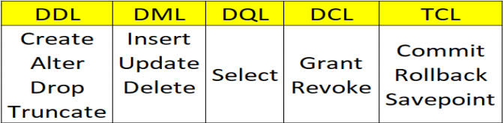
Hình 2. 1 Ngôn ngữ truy vấn
Ngôn ngữ định nghĩa dữ liệu
Ngôn ngữ định nghĩa dữ liệu (DDL) là các lệnh SQL thiết kế cấu trúc cơ sở dữ liệu. Nhà phát triển sử dụng DDL để tạo và điều chỉnh các đối tượng cơ sở dữ liệu dựa trên các yêu cầu nghiệp vụ. Ví dụ: sử dụng lệnh CREATE để tạo các đối tượng cơ sở dữ liệu như bảng, chế độ xem và chỉ mục.

Ngôn ngữ thao tác dữ liệu
Các câu lệnh ngôn ngữ thao tác dữ liệu (DML) viết thông tin mới hoặc điều chỉnh các bản ghi hiện có trong cơ sở dữ liệu quan hệ. Ví dụ: một ứng dụng sử dụng lệnh INSERT để lưu trữ một bản ghi mới trong cơ sở dữ liệu.
Ngôn ngữ truy vấn dữ liệu
Ngôn ngữ truy vấn dữ liệu (DQL) bao gồm các lệnh hướng dẫn để truy xuất dữ liệu được lưu trữ trong cơ sở dữ liệu quan hệ. Các ứng dụng phần mềm sử dụng lệnh SELECT để lọc và trả về kết quả cụ thể từ một bảng SQL.
Ngôn ngữ kiểm soát dữ liệu
Quản trị viên cơ sở dữ liệu sử dụng ngôn ngữ kiểm soát dữ liệu (DCL) để quản lý hoặc cấp quyền truy cập cơ sở dữ liệu cho người dùng khác. Ví dụ: họ có thể sử dụng lệnh GRANT để cho phép các ứng dụng nhất định thao tác với một hoặc nhiều bảng.
Ngôn ngữ kiểm soát giao dịch
Công cụ quan hệ sử dụng ngôn ngữ kiểm soát giao dịch (TCL) để tự động thực hiện các thay đổi đối với cơ sở dữ liệu. Ví dụ: cơ sở dữ liệu sử dụng lệnh ROLLBACK để hoàn tác một giao dịch bị lỗi. [9]

Các câu lệnh SQL thường được sử dụng

CREATE
Lệnh Create thường dùng để tạo mới một CSDL hay một bảng cụ thể.
## Cú pháp
#Tạo CSDL mới
CREATE DATABASE TenCosodulieu;
#Tạo bảng mới
CREATE TABLE tenBang (
cot1 kieuDulieu,
cot2 kieuDulieu,
...
);

SELECT
Lệnh Select dùng để lấy dữ liệu từ bảng
## Cú pháp
#Lấy toàn bộ dữ liệu của bảng bằng kí tự *
SELECT * FROM tenBang;
#Lấy dữ liệu cụ thể của cột cot1, cot2
SELECT cot1, cot2, ...
FROM tenBang;

WHERE
Lệnh Where dùng để lọc điều kiện khi thực hiện truy vấn dữ liệu như Select, Update, Delete,…
## Cú pháp
SELECT * FROM tenBang WHERE dieuKien;

INSERT INTO
Lệnh Insert dùng để chèn dữ liệu vào một bảng.
## Cú pháp
#Chèn dữ liệu giaTri1, giaTri2 vào bảng tenBang với trường dữ liệu cot1,cot2
INSERT INTO tenBang (cot1, cot2) VALUES (giaTri1, giaTri2);

UPDATE
Lệnh Update dùng để cập nhật dữ liệu trong một bảng.
## Cú pháp
#Cập nhật dữ liệu của cot1 là giaTri1, cot2 là giaTri2 với dieuKien trong bảng tenBang
UPDATE tenBang
SET cot1 = giaTri1, cot2 = giaTri2, ...
WHERE dieuKien;
Chú ý: Hãy cẩn thận khi cập nhật các records trong bảng. Câu lệnh Where chỉ định record(s) nào thì record(s) đó sẽ được cập nhật. Nếu bỏ qua câu lệnh Where thì sẽ cập nhật tất cả các records trong bảng

DELETE
Lệnh Delete dùng để xóa bảng ghi trong một bảng.
## Cú pháp
#Xóa dữ liệu với dieuKien trong bảng tenBang
DELETE FROM tenBang WHERE dieuKien;
Chú ý: Tương tự câu lệnh Update, hãy cẩn thận khi xóa các records trong bảng. Câu lệnh Delete chỉ định record(s) nào thì record(s) đó sẽ được xóa. Nếu bỏ qua câu lệnh Where thì sẽ xóa tất cả các records trong bảng.

JOIN
Lệnh Join dùng để kết hợp dữ liệu từ hai bảng.
Giả sử ta có 2 bảng như sau:
Bảng sinhvien Bảng lophoc
maSV | tenSV | maLop
1 | AA | 101
2 | BB | 102
3 | CC | NULL
maLop | tenLop
101 | Toán
102 | Ngoại ngữ
103 | Ngữ Văn

INNER JOIN
Inner Join kết hợp các bản ghi có điều kiện khớp nhau trong cả hai bảng.
## Ví dụ: Lấy tên của sinh viên và tên lớp học của họ.
SELECT sinhvien.tenSV, lophoc.tenLop
FROM sinhvien
INNER JOIN lophoc ON sinhvien.maLop = lophoc.maLop;
Kết quả: Chỉ những sinh viên có maLop khớp với maLop trong bảng lophoc sẽ được trả về. [10]
tenSV | tenLop
AA | Toán
BB | Ngoại ngữ

Composer
Composer, lần đầu ra mắt vào ngày 01/03/2012, là một trình quản lý phụ thuộc trong hệ sinh thái PHP. Đây là công cụ quản lý các gói thư viện mà các dự án PHP hoặc Laravel của bạn sử dụng. Composer giúp quản lý sự phụ thuộc của các tài nguyên trong một dự án, cho phép bạn khai báo những thư viện cần thiết.
Sau đó, Composer sẽ tự động tải mã của các thư viện và tạo ra các tệp cần thiết, đưa chúng vào dự án. Khi có phiên bản mới, Composer sẽ tự động cập nhật các thư viện.
Để Laravel hoạt động ổn định, bạn nên cài đặt Composer trước khi sử dụng, vì nó quản lý toàn bộ thư viện cần thiết của PHP.

Những lợi ích mà Composer mang lại
Trước khi Composer ra đời, nhiều lập trình viên đã cố gắng phát triển các công cụ để hỗ trợ công việc của họ trở nên thuận tiện hơn. Composer được lấy cảm hứng từ những công cụ trước đó, như npm của Node.js. Cách thức hoạt động của Composer tương tự như APT trên Ubuntu hoặc Yum trên CentOS. Tuy nhiên, không giống như APT hay Yum có thể quản lý toàn bộ hệ điều hành, Composer chỉ hoạt động trong phạm vi của PHP. [11]

Laravel
Laravel là một framework PHP mã nguồn mở miễn phí được phát hành lần đầu tiên vào năm 2011. Taylor Otwell đã tạo ra Laravel nhằm giúp các Developer xây dựng các ứng dụng web bằng cách sử dụng mẫu kiến ​​trúc Model-View-Controller (MVC).
Laravel tận dụng tối đa các tính năng tiên tiến của PHP, chẳng hạn như lập trình hướng đối tượng (OOP), cung cấp cú pháp rõ ràng và có khả năng truyền đạt tốt, giúp dễ dàng viết mã code duy trì và mở rộng. Nếu đã quen thuộc với Core PHP và PHP nâng cao, Laravel sẽ giúp công việc của bạn trở nên dễ dàng hơn, tiết kiệm nhiều thời gian, đặc biệt nếu bạn dự định phát triển một trang web từ đầu. [12]

Ngôn ngữ lập trình phía back-end
Laravel là một framework back-end, được viết bằng ngôn ngữ lập trình PHP. Laravel cung cấp các công cụ và cấu trúc để xây dựng phần logic của ứng dụng web ví dụ như: Xử lý yêu cầu và phản hồi HTTP, kết nối và thao tác với cơ sở dữ liệu, xác thực và phân quyền người dùng, quản lý cache, gửi email và nhiều tính năng khác. [12]

Tính năng nổi bật của Laravel

Kiến trúc MVC
Laravel khuyến khích việc sử dụng kiến trúc MVC (Model-View-Controller) trong phát triển ứng dụng web. Framework này cung cấp một tập hợp các quy tắc nhằm hỗ trợ việc xây dựng ứng dụng web có khả năng mở rộng và dễ dàng bảo trì. Kiến trúc MVC trong Laravel giúp các nhà phát triển tổ chức mã nguồn một cách gọn gàng và nhất quán, đặc biệt có ích khi làm việc với các ứng dụng web có quy mô lớn. [12]

Artisan CLI
Artisan là công cụ dòng lệnh (CLI) trong Laravel, hỗ trợ các nhà phát triển web trong nhiều tác vụ, chẳng hạn như:
Di chuyển dữ liệu.
Quản lý cơ sở dữ liệu.
Tạo sẵn mã cho các thành phần như bộ điều khiển, models, và các thành phần khác.
Artisan CLI đơn giản hóa quy trình phát triển web bằng cách tự động hóa việc tạo mã và quản lý cơ sở dữ liệu thông qua một số lệnh đơn giản. Nhờ công cụ này, các lập trình viên có thể tập trung nhiều hơn vào xây dựng logic ứng dụng thay vì phải viết mã thủ công. [12]

Authentication
Laravel cung cấp các giải pháp tích hợp sẵn cho việc xác thực và ủy quyền. Bạn có thể dễ dàng thiết lập hệ thống xác thực đáng tin cậy cho ứng dụng web chỉ với vài lệnh Artisan. Thêm phần mềm trung gian xác thực vào các tuyến đường của Laravel giúp đơn giản hóa quy trình xác thực người dùng. Khi quá trình xác thực hoàn tất, bạn có thể sử dụng Auth Facade để truy cập thông tin người dùng. [12]

Eloquent ORM
Eloquent ORM trong Laravel giúp đơn giản hóa việc tương tác với dữ liệu trong ứng dụng. Với Eloquent, bạn có thể nhanh chóng tạo các model, thực hiện di chuyển dữ liệu, và thiết lập mối quan hệ giữa các bảng trong cơ sở dữ liệu. Mỗi bảng dữ liệu đều có một model tương ứng, giúp bạn dễ dàng thao tác với bảng.
Ngoài việc truy xuất các bản ghi, Eloquent còn cung cấp khả năng chèn, cập nhật, và xóa dữ liệu một cách linh hoạt. [12]

Blade Template
Blade Template Engine, một công cụ mạnh mẽ đi kèm với Laravel, hỗ trợ:
Kết nối với các mô hình dữ liệu.
Xử lý mã ứng dụng bên trong các thẻ mẫu.
Chuyển đầu ra sang tệp văn bản hoặc các luồng khác.
Với những tính năng này, Blade giúp tối ưu hóa và đơn giản hóa quá trình phát triển web, mang lại sự nhanh chóng và tiện lợi cho lập trình viên. [12]

Event & Websockets
Laravel hỗ trợ tính năng sự kiện, giúp bạn gửi và theo dõi các sự kiện trong ứng dụng một cách dễ dàng. Các listener có thể được đưa vào hàng đợi nền để xử lý hiệu quả hơn. Bên cạnh đó, bạn có thể sử dụng Laravel Echo và WebSockets để kết nối ứng dụng front-end, cho phép tạo ra các ứng dụng web theo thời gian [12]thực.

Cấu trúc thư mục của Laravel
Thư mục | Chức năng
/app | Chứa các controller, model, views, và assets của ứng dụng, bao gồm toàn bộ mã nguồn chính.
/public | Lưu trữ các tệp CSS, JavaScript, hình ảnh, và các tệp khác, đồng thời chứa tệp khởi động index.php.
/vendor | Nơi lưu giữ toàn bộ mã nguồn của bên thứ ba, bao gồm các plugin được cài đặt cho ứng dụng.
/app/config/ | Chứa các tệp cấu hình như cơ sở dữ liệu, session, và các thiết lập quan trọng khác của ứng dụng.
/app/config/app.php | Tệp cấu hình chung, quản lý cài đặt như múi giờ, ngôn ngữ, chế độ debug, và khóa mã hóa duy nhất.
/app/config/auth.php | Cấu hình xác thực của ứng dụng.
/app/config/cache.php | Cấu hình bộ nhớ đệm, giúp cải thiện hiệu suất phản hồi của ứng dụng.
/app/database/migrations/ | Lưu các lớp PHP dùng để cập nhật Schema của cơ sở dữ liệu trong khi vẫn giữ được các phiên bản dữ liệu đã đồng bộ, với các tệp migration được tạo qua công cụ Artisan.
/app/database/seeds/ | Chứa các tệp PHP để Artisan thêm dữ liệu mẫu vào các bảng cơ sở dữ liệu.
/app/models/ | Nơi lưu trữ các tệp model của ứng dụng.
/app/views/ | Thư mục chứa các tệp HTML được sử dụng bởi các controller hoặc route.
/app/lang/ | Chứa các tệp ngôn ngữ mặc định, sử dụng cho việc phân trang và xác thực form với ngôn ngữ gốc là tiếng Anh.
/app/start/ | Lưu các thiết lập tùy chỉnh liên quan đến Artisan và bối cảnh local hoặc global.
/app/storage | Dùng để lưu trữ các tệp tạm thời cho các dịch vụ như session, cache, và template views đã biên dịch. Thư mục này có quyền ghi và được quản lý tự động bởi Laravel.
/app/routes.php | Tệp định tuyến chính, chứa tất cả các route và cách kết nối ứng dụng khi có yêu cầu. Tệp này cũng định nghĩa các sự kiện như trang lỗi và view composers.
/app/filter.php | Sử dụng để hạn chế quyền truy cập vào một số khu vực nhất định của trang web.
[13]

Vòng đời của Laravel
Gọi là vòng đời như thể là sinh vật có sự sống, nhưng ở đây vòng đời có nghĩa là luồng xử lý dữ liệu khi một ứng dụng Laravel nhận được yêu cầu xử lý trả về kết quả.
Yêu cầu HTTP được định tuyến đến một Controller (được khai báo trong tệp routing ở thư mục /app/routes.php).
Controller sẽ thực hiện các hành động cần thiết và chuyển kết quả đến view (trong thư mục /app/controllers).
Sau đó, view sẽ hiển thị dữ liệu ở định dạng phù hợp và gửi lại phản hồi HTTP (thư mục /app/views). [14]

Ưu điểm và nhược điểm của Laravel

Ưu điểm
Cú pháp PHP rõ ràng
Cú pháp của Laravel rất rõ ràng và dễ hiểu, giúp các nhà phát triển viết mã một cách dễ dàng. Nhờ đó, việc theo dõi logic của mã nguồn trở nên đơn giản hơn, góp phần giảm bớt thời gian viết mã và khắc phục lỗi. Laravel còn tích hợp nhiều tính năng hữu ích, giúp đơn giản hóa các tác vụ phát triển web phổ biến như định tuyến, xác thực, và quản lý cơ sở dữ liệu.
Thân thiện với nhà phát triển
Laravel được thiết kế thân thiện với nhà phát triển, cung cấp nhiều công cụ và tính năng giúp đơn giản hóa quá trình phát triển. Điển hình là giao diện dòng lệnh trực quan (CLI) và các công cụ kiểm tra tích hợp như unit tests, giúp đảm bảo rằng các đoạn mã nhỏ hoạt động như mong đợi.
Giao diện dòng lệnh Artisan mạnh mẽ mang lại hiệu suất cao trong môi trường phát triển. Nó cho phép nhà phát triển thực hiện các tác vụ như xuất bản nội dung gói, quản lý di chuyển cơ sở dữ liệu, và tạo mã tự động. Artisan cũng giúp dễ dàng tạo các tệp MVC và cung cấp khả năng tùy chỉnh lệnh để phù hợp với nhu cầu cụ thể của từng dự án.
Sử dụng kiến trúc MVC
Laravel áp dụng mẫu kiến trúc Model-View-Controller (MVC), giúp tách biệt logic nghiệp vụ và chức năng phần mềm khỏi logic giao diện hoặc trình bày. Kiến trúc MVC hỗ trợ việc duy trì và mở rộng ứng dụng dễ dàng hơn, đặc biệt khi thêm các thư viện mã theo thời gian. Mô hình này giúp sắp xếp và nhất quán mã nguồn, đồng thời quản lý dữ liệu một cách hiệu quả, thay vì xử lý mã không có cấu trúc.
Các gói sử dụng và thư viện đa dạng
Laravel cung cấp rất nhiều gói (packages) và thư viện có sẵn thông qua trình quản lý Composer. Những gói và thư viện này giúp mở rộng chức năng của framework, làm cho việc xây dựng các ứng dụng Laravel phức tạp trở nên đơn giản và hiệu quả hơn. [14]

Nhược điểm
Lộ trình học khó khăn
Laravel được xây dựng trên nền tảng PHP, vì vậy việc học Laravel sẽ không hiệu quả nếu bạn chưa nắm vững PHP. Nếu không hiểu rõ PHP, bạn sẽ khó có thể tạo các chức năng bổ sung và sẽ phụ thuộc hoàn toàn vào những gì Laravel cung cấp sẵn. Để sử dụng Laravel hiệu quả và khai thác tối đa tiềm năng của framework, bạn cần nắm vững các khái niệm về PHP và lập trình hướng đối tượng (OOP).
Laravel có một lộ trình học tập khá khó khăn đối với các lập trình viên mới làm quen. Nguyên nhân là framework này bao gồm nhiều tính năng và khái niệm phức tạp, đòi hỏi thời gian để hiểu và sử dụng thành thạo.
Hiệu suất chậm
Hiệu suất của ứng dụng web Laravel có thể kém hơn so với một số framework PHP khác, đặc biệt khi xử lý khối lượng dữ liệu lớn hoặc lưu lượng truy cập cao. Tuy nhiên, các nhà phát triển có thể áp dụng một số kỹ thuật tối ưu hóa để cải thiện hiệu suất của framework.
Khó khăn khi nâng cấp
Quá trình nâng cấp lên phiên bản mới của Laravel có thể gặp thách thức, đặc biệt khi ứng dụng phụ thuộc vào nhiều gói và thư viện của bên thứ ba. Nguyên nhân là do các phiên bản mới của Laravel có thể yêu cầu cập nhật mã nguồn để phù hợp với những thay đổi. [14]

Tính năng nổi bật của Laravel

Kiến trúc MVC
Laravel khuyến khích việc sử dụng kiến trúc MVC (Model-View-Controller) trong phát triển ứng dụng web. Framework này cung cấp một tập hợp các quy tắc nhằm hỗ trợ việc xây dựng ứng dụng web có khả năng mở rộng và dễ dàng bảo trì. Kiến trúc MVC trong Laravel giúp các nhà phát triển tổ chức mã nguồn một cách gọn gàng và nhất quán, đặc biệt có ích khi làm việc với các ứng dụng web có quy mô lớn. [12]

Artisan CLI
Artisan là công cụ dòng lệnh (CLI) trong Laravel, hỗ trợ các nhà phát triển web trong nhiều tác vụ, chẳng hạn như:
Di chuyển dữ liệu.
Quản lý cơ sở dữ liệu.
Tạo sẵn mã cho các thành phần như bộ điều khiển, models, và các thành phần khác.
Artisan CLI đơn giản hóa quy trình phát triển web bằng cách tự động hóa việc tạo mã và quản lý cơ sở dữ liệu thông qua một số lệnh đơn giản. Nhờ công cụ này, các lập trình viên có thể tập trung nhiều hơn vào xây dựng logic ứng dụng thay vì phải viết mã thủ công. [12]

Authentication
Laravel cung cấp các giải pháp tích hợp sẵn cho việc xác thực và ủy quyền. Bạn có thể dễ dàng thiết lập hệ thống xác thực đáng tin cậy cho ứng dụng web chỉ với vài lệnh Artisan. Thêm phần mềm trung gian xác thực vào các tuyến đường của Laravel giúp đơn giản hóa quy trình xác thực người dùng. Khi quá trình xác thực hoàn tất, bạn có thể sử dụng Auth Facade để truy cập thông tin người dùng.

Eloquent ORM
Eloquent ORM trong Laravel giúp đơn giản hóa việc tương tác với dữ liệu trong ứng dụng. Với Eloquent, bạn có thể nhanh chóng tạo các model, thực hiện di chuyển dữ liệu, và thiết lập mối quan hệ giữa các bảng trong cơ sở dữ liệu. Mỗi bảng dữ liệu đều có một model tương ứng, giúp bạn dễ dàng thao tác với bảng.
Ngoài việc truy xuất các bản ghi, Eloquent còn cung cấp khả năng chèn, cập nhật, và xóa dữ liệu một cách linh hoạt. [12]

Blade Template
Blade Template Engine, một công cụ mạnh mẽ đi kèm với Laravel, hỗ trợ:
Kết nối với các mô hình dữ liệu;
Xử lý mã ứng dụng bên trong các thẻ mẫu;
Chuyển đầu ra sang tệp văn bản hoặc các luồng khác.
Với những tính năng này, Blade giúp tối ưu hóa và đơn giản hóa quá trình phát triển web, mang lại sự nhanh chóng và tiện lợi cho lập trình viên. [12]

Event & Websockets
Laravel hỗ trợ tính năng sự kiện, giúp bạn gửi và theo dõi các sự kiện trong ứng dụng một cách dễ dàng. Các listener có thể được đưa vào hàng đợi nền để xử lý hiệu quả hơn. Bên cạnh đó, bạn có thể sử dụng Laravel Echo và WebSockets để kết nối ứng dụng front-end, cho phép tạo ra các ứng dụng web theo thời gian thực. [12]

Laragon

Sơ lược về WAMP, LAMP và MAMP
Trước khi tìm hiểu về các phần mềm như Laragon, XAMPP, hay những công cụ tương tự, chúng ta cần hiểu về WAMP, LAMP và MAMP. AMP là viết tắt của Apache, MySQL và PHP, một bộ công cụ vô cùng quan trọng đối với các nhà phát triển web.
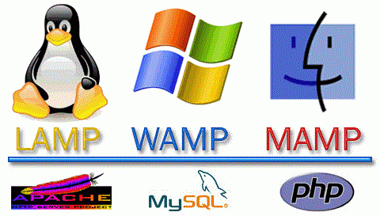
Hình 2. 2 Sơ lược về LAMP, WAMP, XAMP
W, L và M đại diện cho ba hệ điều hành chính: Windows, Linux và Mac. Tùy vào hệ điều hành mà bạn sử dụng, bạn sẽ phải cài đặt các bộ công cụ lập trình khác nhau. Ví dụ, nếu bạn sử dụng Linux, bạn sẽ phải cài đặt LAMP để có thể thiết lập một server ngay trên máy tính của mình.
Với ba công cụ này, bạn không cần phải đăng ký một dịch vụ web hosting tốn kém chỉ để phát triển mã nguồn, giúp tiết kiệm chi phí khi xây dựng ứng dụng web. [15]

Laragon
Laragon là một phần mềm cung cấp môi trường phát triển trên Windows, cho phép các công cụ như MySQL, PHP, Redis, và Apache (WAMP Stack) chạy dễ dàng và nhanh chóng sau khi cài đặt. Ngoài ra, Laragon còn tương thích với các ngôn ngữ khác như Python, Java, và Ruby. Bạn cũng có thể tích hợp các cơ sở dữ liệu như MongoDB và PostgreSQL một cách đơn giản chỉ với vài thao tác.
Laragon mang đến một môi trường WAMP mạnh mẽ và hoàn toàn miễn phí. Phần mềm này cho phép bạn thiết lập một web server ngay trên máy tính mà không cần đăng ký dịch vụ nào khác. Laragon nhẹ và dễ cài đặt, chỉ chiếm khoảng 4MB RAM khi hoạt động. Đặc biệt, Laragon không sử dụng bất kỳ dịch vụ nào của Windows, vì nó đã tích hợp các dịch vụ của riêng mình. [15]

Tính năng nổi bật của Laragon
Pretty URLs: Cho phép tạo tên miền tùy chỉnh (ví dụ: duanlaravel.local thay vì localhost).
Portable: Dễ dàng di chuyển thư mục Laragon sang vị trí khác, chẳng hạn như máy tính khác hoặc USB, mà không gặp lỗi hoặc ảnh hưởng đến hệ thống.
Isolated: Tạo môi trường hoạt động riêng biệt để giữ cho hệ điều hành sạch sẽ, không ảnh hưởng bởi các cấu hình khác.
Easy Operation: Laragon tự động cấu hình mọi thứ, giúp bạn dễ dàng thêm hoặc thay đổi phiên bản của Java, Python, PHP, Go, Apache, và nhiều công cụ khác.
Hiện đại và mạnh mẽ: Laragon hỗ trợ chạy đồng thời Apache và Nginx, giúp tiết kiệm thời gian quản lý. Ngoài ra, Laragon cung cấp các tính năng như cài đặt SSL, dùng dòng lệnh (cmd), và thao tác trực tiếp với cơ sở dữ liệu. Bạn có thể triển khai dự án và thông báo cho khách hàng hoặc gửi email ngay từ môi trường cục bộ. [15]

Chức năng của Laragon
Laragon là một bộ công cụ được phát triển bởi một lập trình viên người Việt Nam (Khoa Le) và rất quen thuộc với cộng đồng những người làm việc với Laravel. Nhiều lập trình viên trên thế giới cũng đã tải về và sử dụng Laragon, nhận xét rằng phần mềm này hoạt động mượt mà và hiệu quả. Laragon cung cấp nhiều chức năng hữu ích cho lập trình viên, bao gồm: [4]
Tối ưu hóa cho phát triển web
Cài đặt nhanh chóng các nền tảng như WordPress, Drupal, Laravel Framework,…
Quản lý cơ sở dữ liệu dễ dàng
Hỗ trợ Terminal
Nhiều phiên bản PHP để lựa chọn
Cài đặt SSL đơn giản, không yêu cầu nhiều bước phức tạp như XAMPP
Tạo tên miền tùy chỉnh
Tích hợp gửi email từ localhost qua giao thức SMTP đã được cài sẵn
Tích hợp công cụ Git, Memcached, và Redis. [15]

HIỆN THỰC HÓA NGHIÊN CỨU

Mô tả bài toán
Mục tiêu của đề tài là xây dựng một website bán nước hoa trực tuyến, nơi người dùng có thể duyệt và mua các loại nước hoa từ nhiều thương hiệu khác nhau. Website sẽ cung cấp các tính năng để quản lý sản phẩm, giỏ hàng, thanh toán, và hỗ trợ người dùng trong việc tìm kiếm và lựa chọn sản phẩm phù hợp.
Các chức năng chính của hệ thống:
Quản lý người dùng:
Đăng ký, đăng nhập, và quản lý tài khoản người dùng.
Chức năng quên mật khẩu, thay đổi mật khẩu.
Quản lý thông tin cá nhân, lịch sử mua hàng.
Quản lý sản phẩm:
Hiển thị danh sách các loại nước hoa với các thông tin chi tiết như tên sản phẩm, hình ảnh, mô tả, giá cả.
Tìm kiếm và lọc sản phẩm theo các tiêu chí như thương hiệu, loại nước hoa, giá cả, dung tích, v.v.
Chức năng thêm, sửa, và xóa sản phẩm (dành cho quản trị viên).
Giỏ hàng thanh toán:
Chức năng thêm sản phẩm vào giỏ hàng, cập nhật số lượng, và xóa sản phẩm.
Tính toán tổng giá trị đơn hàng, hỗ trợ các phương thức thanh toán như thanh toán qua thẻ tín dụng, ví điện tử hoặc thanh toán khi nhận hàng.
Hỗ trợ khách hàng xem lại thông tin đơn hàng trước khi xác nhận.
Quản lý đơn hàng:
Quản trị viên có thể theo dõi và cập nhật trạng thái đơn hàng (đã duyệt, đã thanh toán, đã giao hàng).
Gửi thông báo qua email cho người dùng khi đơn hàng thay đổi trạng thái.

Phân tích đặc tả hệ thống

Đặc tả yêu cầu chức năng
Đăng ký và đăng nhập người dùng:
Mô tả: Người dùng có thể tạo tài khoản mới bằng cách cung cấp thông tin như email, mật khẩu, và thông tin cá nhân (họ tên, số điện thoại, địa chỉ).
Yêu cầu:
Người dùng phải xác thực email qua liên kết gửi đến hộp thư điện tử.
Cho phép người dùng đăng nhập bằng email và mật khẩu đã đăng ký.
Cung cấp chức năng quên mật khẩu và khôi phục mật khẩu qua email.
Quản lý sản phẩm:
Mô tả: Quản trị viên có thể thêm, sửa, hoặc xóa các sản phẩm nước hoa trên hệ thống.
Yêu cầu:
Mỗi sản phẩm sẽ có các thuộc tính như tên, hình ảnh, mô tả, thương hiệu, giá bán, và các tính năng khác (dung tích, loại nước hoa, v.v).
Người dùng có thể tìm kiếm, lọc sản phẩm theo các tiêu chí như giá cả, thương hiệu, và loại nước hoa.
Giỏ hàng:
Mô tả: Người dùng có thể thêm các sản phẩm vào giỏ hàng và cập nhật số lượng sản phẩm.
Yêu cầu:
Giỏ hàng sẽ hiển thị tên sản phẩm, hình ảnh, giá và số lượng.
Người dùng có thể thay đổi số lượng sản phẩm trong giỏ hàng và xóa sản phẩm khỏi giỏ.
Cập nhật tổng giá trị đơn hàng khi thay đổi số lượng sản phẩm.
Thanh toán và đơn hàng:
Mô tả: Người dùng có thể thanh toán cho đơn hàng qua các phương thức thanh toán khác nhau và nhận thông tin về trạng thái đơn hàng.
Yêu cầu:
Hỗ trợ các phương thức thanh toán như thẻ tín dụng, ví điện tử, hoặc thanh toán khi nhận hàng (COD).
Sau khi thanh toán, hệ thống gửi email thông báo cho người dùng về trạng thái đơn hàng (chờ xử lý, đã thanh toán, đang giao hàng, hoàn tất).

Đặc tả yêu cầu phi chức năng
Bảo mật:
Yêu cầu:
Dữ liệu người dùng phải được mã hóa khi lưu trữ (mật khẩu, thông tin thanh toán).
Cung cấp tính năng bảo mật đăng nhập như bảo mật 2 lớp (2FA).
Đảm bảo bảo mật trong quá trình thanh toán trực tuyến (sử dụng giao thức HTTPS).
Hiệu suất và tốc độ:
Yêu cầu:
Trang web phải tải nhanh chóng, đặc biệt là khi truy cập từ các thiết bị di động.
Các trang sản phẩm, giỏ hàng và thanh toán phải được tối ưu hóa để tải nhanh và không gây gián đoạn trải nghiệm người dùng.

Thiết kế hệ thống

Kiến trúc hệ thống
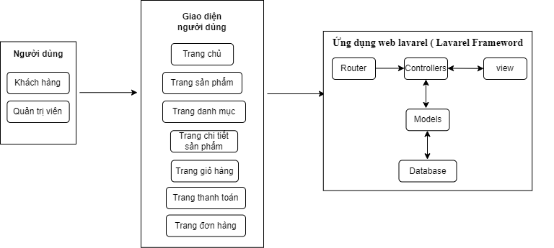
Hình 3. 1 Kiến trúc hệ thống

Thiết kế dữ liệu

Mô hình dữ liệu
Mô hình dữ liệu mức quan niệm
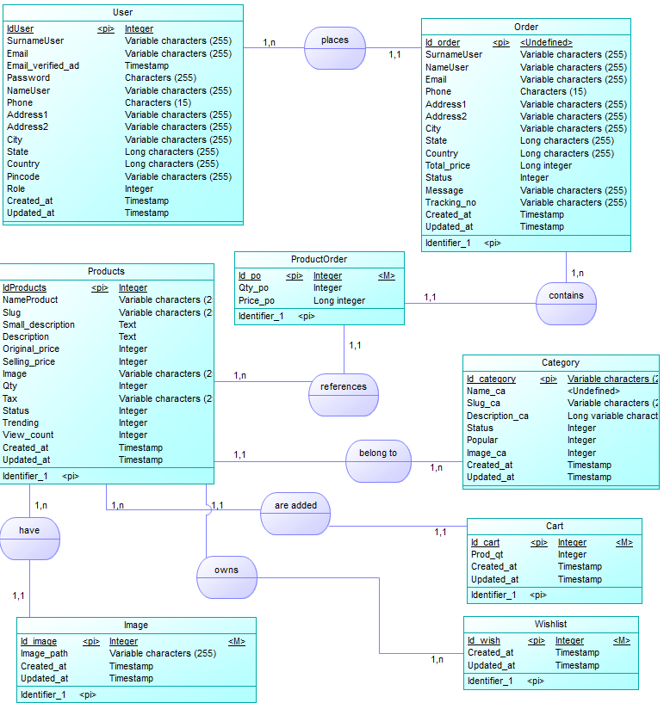
Hình 3. 2 Mô hình dữ liệu mức quan hệ
Mô hình dữ liệu mức logic
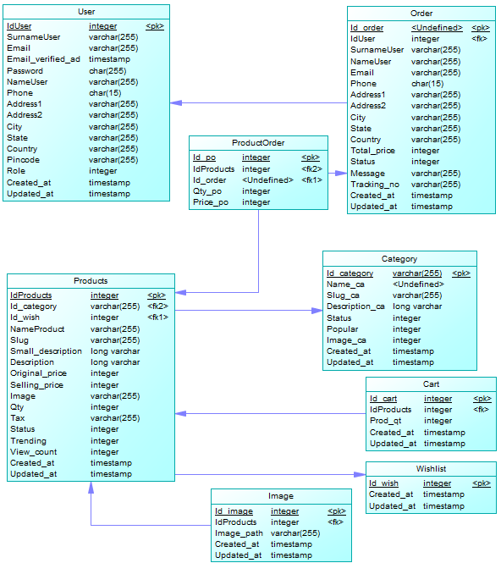
Hình 3. 3 Mô hình dữ liệu mức logic

Danh sách các thực thể và mối kết hợp
STT | Tên thực thể | Diễn giải | Ghi chú
1 | User | Thực thể lưu trữ thông tin người dùng bao gồm tên, email, mật khẩu, địa chỉ, và các thông tin cá nhân khác. | Là thực thể chính, liên kết với ‘Order’, ‘Cart’, ‘Wishlist’.
2 | Order | Thực thể lưu thông tin các đơn hàng bao gồm địa chỉ giao hàng, trạng thái, tổng giá trị và ghi chú của khách hàng. | Liên kết với ‘User’ và ‘ProductOrder’.
3 | ProductOrder | Thực thể trung gian giữa ‘Order’ và ‘Products’, lưu thông tin sản phẩm trong mỗi đơn hàng như số lượng và giá. | Liên kết với ‘Order’ và ‘Products’.
4 | Products | Thực thể lưu trữ thông tin sản phẩm như tên, giá, mô tả, trạng thái, số lượng tồn kho, và số lượt xem. | Liên kết với ‘Category’, ‘Cart’, ‘Wishlist’, và ‘Image’.
5 | Category | Thực thể lưu thông tin danh mục sản phẩm, bao gồm tên, mô tả, trạng thái và hình ảnh minh họa. | Liên kết với ‘Products’.
6 | Cart | Thực thể lưu thông tin giỏ hàng của người dùng, bao gồm các sản phẩm và số lượng. | Liên kết với ‘User’ và ‘Products’.
7 | Wishlist | Thực thể lưu thông tin danh sách yêu thích của người dùng, gồm các sản phẩm mà họ đã thêm vào danh sách này. | Liên kết với ‘User’ và ‘Products’.
8 | Image | Thực thể lưu trữ thông tin hình ảnh liên quan đến các sản phẩm, bao gồm đường dẫn hình ảnh và thời gian tạo/cập nhật. | Liên kết với ‘Products’.
Bảng 3. 1 Danh sách các thực thể và mối kết hợp

Chi tiết thực thể và mối kết hợp
Thực thể: User
Mô tả: Thực thể lưu trữ thông tin người dùng bao gồm tên, email, mật khẩu, địa chỉ, và các thông tin cá nhân khác.
Thực thể: Order
Mô tả: Thực thể lưu thông tin các đơn hàng bao gồm địa chỉ giao hàng, trạng thái, tổng giá trị và ghi chú của khách hàng.
Thực thể: ProductOrder
Mô tả: Thực thể trung gian giữa ‘Order’ và ‘Products’, lưu thông tin sản phẩm trong mỗi đơn hàng như số lượng và giá.
Thực thể: Products
Mô tả: Thực thể lưu trữ thông tin sản phẩm như tên, giá, mô tả, trạng thái, số lượng tồn kho, và số lượt xem.
Thực thể: Category
Mô tả: Thực thể lưu thông tin danh mục sản phẩm, bao gồm tên, mô tả, trạng thái và hình ảnh minh họa.
Thực thể: Cart
Mô tả: Thực thể lưu thông tin giỏ hàng của người dùng, bao gồm các sản phẩm và số lượng.
Thực thể: Wishlist
Mô tả: Thực thể lưu thông tin danh sách yêu thích của người dùng, gồm các sản phẩm mà họ đã thêm vào danh sách này.
Thực thể: Image
Mô tả: Thực thể lưu trữ thông tin hình ảnh liên quan đến các sản phẩm, bao gồm đường dẫn hình ảnh và thời gian tạo/cập nhật.
Chi tiết thực thể:
STT | Thuộc tính | Diễn giải | Kiểu dữ liệu | Ràng buộc
1 | IdUser | Khóa chính, định danh duy nhất cho mỗi người dùng. | Integer | NOT NULL, PRIMARY KEY
2 | SurnameUser | Họ của người dùng. | Varchar(255) | NOT NULL
3 | NameUser | Tên của người dùng. | Varchar(255) | NOT NULL
4 | Email | Địa chỉ email của người dùng. | Varchar(255) | NOT NULL, UNIQUE
5 | Password | Mật khẩu của người dùng. | Varchar(255) | NOT NULL
6 | Phone | Số điện thoại của người dùng. | Varchar(20) | NULLABLE
7 | Created_at | Thời gian tạo bản ghi. | Timestamp | DEFAULT CURRENT_TIMESTAMP
Bảng 3. 2 Chi tiết thực thể User

STT | Thuộc tính | Diễn giải | Kiểu dữ liệu | Ràng buộc
1 | Id_order | Khóa chính, định danh duy nhất cho mỗi đơn hàng. | Integer | NOT NULL, PRIMARY KEY
2 | Total_price | Tổng giá trị đơn hàng. | Decimal(10, 2) | NOT NULL,  > 0
3 | Status | Trạng thái đơn hàng. | Varchar(50) | NOT NULL
4 | Created_at | Thời gian tạo đơn hàng. | Timestamp | DEFAULT CURRENT_TIMESTAMP
Bảng 3. 3 Chi tiết thực thể Order

STT | Thuộc tính | Diễn giải | Kiểu dữ liệu | Ràng buộc
1 | Id_po | Khóa chính, định danh duy nhất cho mỗi sản phẩm trong đơn hàng. | Integer | NOT NULL, PRIMARY KEY
2 | Qty_po | Số lượng sản phẩm trong đơn hàng. | Integer | NOT NULL, >= 1
3 | Price_po | Giá của sản phẩm trong đơn hàng. | Decimal(10, 2) | NOT NULL, >= 0
Bảng 3. 4 Chi tiết thực thể ProductOrder

STT | Thuộc tính | Diễn giải | Kiểu dữ liệu | Ràng buộc
1 | IdProducts | Khóa chính, định danh duy nhất cho mỗi sản phẩm. | Integer | NOT NULL, PRIMARY KEY
2 | NameProduct | Tên sản phẩm. | Varchar(255) | NOT NULL
3 | Selling_price | Giá bán của sản phẩm. | Decimal(10, 2) | NOT NULL, >= 0
4 | Qty | Số lượng sản phẩm còn trong kho. | Integer | NOT NULL, >= 0
5 | Created_at | Thời gian tạo sản phẩm. | Timestamp | DEFAULT CURRENT_TIMESTAMP
Bảng 3. 5 Chi tiết thực thể Products

STT | Thuộc tính | Diễn giải | Kiểu dữ liệu | Ràng buộc
1 | Id_category | Khóa chính, định danh duy nhất cho mỗi danh mục. | Integer | NOT NULL, PRIMARY KEY
2 | Name_ca | Tên danh mục. | Varchar(255) | NOT NULL
3 | Created_at | Thời gian tạo danh mục. | Timestamp | DEFAULT CURRENT_TIMESTAMP
Bảng 3. 6 Chi tiết thực thể Category

STT | Thuộc tính | Diễn giải | Kiểu dữ liệu | Ràng buộc
1 | Id_cart | Khóa chính, định danh duy nhất cho mỗi giỏ hàng. | Integer | NOT NULL, PRIMARY KEY
2 | Prod_qt | Số lượng sản phẩm trong giỏ hàng. | Integer | NOT NULL, >= 1
3 | Created_at | Thời gian tạo giỏ hàng. | Timestamp | DEFAULT CURRENT_TIMESTAMP
Bảng 3. 7 Chi tiết thực thể Cart

STT | Thuộc tính | Diễn giải | Kiểu dữ liệu | Ràng buộc
1 | Id_wish | Khóa chính, định danh duy nhất cho mỗi danh sách yêu thích. | Integer | NOT NULL, PRIMARY KEY
2 | Created_at | Thời gian tạo danh sách yêu thích. | Timestamp | DEFAULT CURRENT_TIMESTAMP
Bảng 3. 8 Chi tiết thực thể Wishlist

STT | Thuộc tính | Diễn giải | Kiểu dữ liệu | Ràng buộc
1 | Id_image | Khóa chính, định danh duy nhất cho mỗi hình ảnh. | Integer | NOT NULL, PRIMARY KEY
2 | Image_path | Đường dẫn hình ảnh. | Varchar(255) | NOT NULL
3 | Created_at | Thời gian tạo hình ảnh. | Timestamp | DEFAULT CURRENT_TIMESTAMP
Bảng 3. 9 Chi tiết thực thể Image

Mô hình use tổng quát
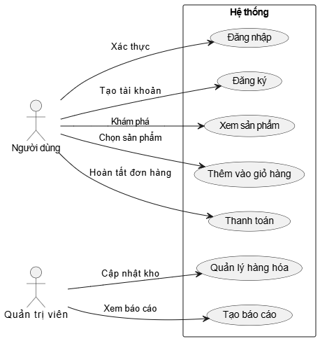
Hình 3. 4 Mô hình use case tổng quát

Mô hình use case quản lý người dùng
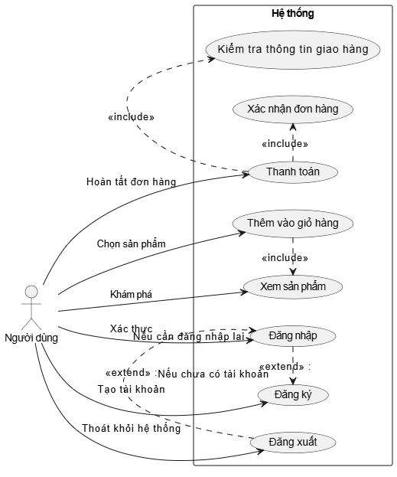
Hình 3. 5 Mô hình use case quản l‎ý người dùng

Người dùng khi đăng ký tài khoản có thể:
Quản lý tài khoản:
Đăng nhập vào hệ thống để sử dụng các chức năng.
Đăng xuất sau khi hoàn thành công việc.
Xem và chỉnh sửa thông tin tài khoản cá nhân.
Duyệt nội dung sản phẩm:
Xem danh mục sản phẩm có sẵn.
Xem danh sách sản phẩm thuộc từng danh mục.
Xem chi tiết thông tin của từng sản phẩm, bao gồm hình ảnh, giá, mô tả và thông số kỹ thuật.
Tìm kiếm sản phẩm theo từ khóa hoặc bộ lọc.
Quản lý sản phẩm:
Thêm sản phẩm vào danh sách yêu thích để lưu trữ các sản phẩm quan tâm.
Thêm sản phẩm vào giỏ hàng để chuẩn bị mua.
Đặt hàng và thanh toán:
Đặt mua các sản phẩm đã thêm vào giỏ hàng.
Lựa chọn phương thức thanh toán:
Thanh toán khi nhận hàng (COD).
Thanh toán điện tử qua thẻ hoặc ví điện tử.
Theo dõi đơn hàng:
Xem chi tiết trạng thái các đơn hàng đã đặt.
Theo dõi tiến trình giao hàng.
Xem các thông tin khác của hệ thống:
Xem trang giới thiệu về hệ thống.
Xem thông tin liên hệ và gửi phản hồi.
Người dùng khi không đăng ký tài khoản có thể:
Duyệt nội dung sản phẩm:
Xem danh mục sản phẩm có sẵn.
Xem danh sách sản phẩm thuộc từng danh mục.
Xem chi tiết thông tin của từng sản phẩm, bao gồm hình ảnh, giá, mô tả và thông số kỹ thuật.
Tìm kiếm sản phẩm theo từ khóa hoặc bộ lọc.
Quản lý sản phẩm:
Thêm sản phẩm vào giỏ hàng để chuẩn bị mua.
Đặt hàng và thanh toán:
Đặt mua các sản phẩm đã thêm vào giỏ hàng.
Lựa chọn phương thức thanh toán:
Thanh toán khi nhận hàng (COD).
Thanh toán điện tử qua thẻ hoặc ví điện tử.
Xem các thông tin khác của hệ thống:
Xem trang giới thiệu về hệ thống.
Xem thông tin liên hệ và gửi phản hồi.

Mô hình use case Admin
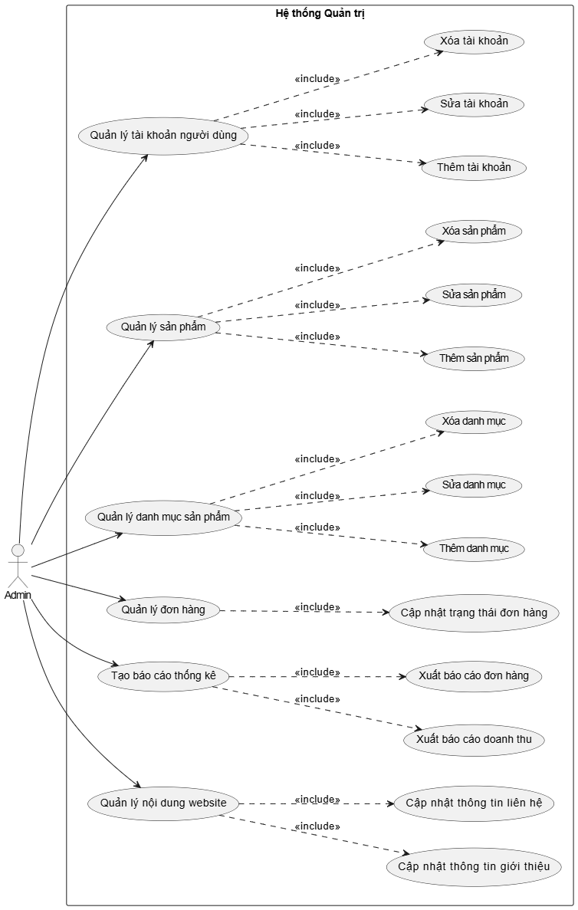
Hình 3. 6 Mô hình use case người dùng
Mô tả chức năng của Quản trị viên
Quản trị viên có thể Đăng nhập và Đăng xuất tài khoản admin
Đăng nhập:
Mô tả: Quản trị viên nhập thông tin tài khoản (email, mật khẩu) để truy cập vào hệ thống.
Đầu vào: Email và mật khẩu.
Đầu ra: Truy cập thành công hoặc thông báo lỗi.
Đăng xuất:
Mô tả: Quản trị viên thoát khỏi hệ thống sau khi hoàn thành công việc.
Đầu vào: Hành động đăng xuất từ quản trị viên.
Đầu ra: Hệ thống kết thúc phiên làm việc.
Quản lý sản phẩm
Mô tả: Quản trị viên thực hiện các thao tác liên quan đến quản lý danh sách sản phẩm trong hệ thống.
Các chức năng bao gồm:
Xem sản phẩm:
Hiển thị danh sách sản phẩm kèm thông tin chi tiết (tên, giá, mô tả, số lượng).
Thêm sản phẩm:
Quản trị viên thêm sản phẩm mới vào hệ thống.
Đầu vào: Tên sản phẩm, giá, hình ảnh, mô tả, số lượng.
Sửa sản phẩm:
Chỉnh sửa thông tin sản phẩm hiện có.
Xóa sản phẩm:
Loại bỏ sản phẩm không còn kinh doanh khỏi danh sách.
Quản lý danh mục
Mô tả: Quản trị viên quản lý danh mục sản phẩm để phân loại và tổ chức hệ thống.
Các chức năng bao gồm:
Xem danh mục:
Hiển thị danh sách các danh mục hiện có.
Thêm danh mục:
Quản trị viên tạo mới danh mục sản phẩm.
Đầu vào: Tên danh mục, mô tả.
Sửa danh mục:
Chỉnh sửa thông tin của danh mục hiện có.
Xóa danh mục:
Xóa các danh mục không còn sử dụng.
Quản lý và xử lý đơn hàng
Mô tả: Quản trị viên quản lý và xử lý các trạng thái của đơn hàng.
Các chức năng bao gồm:
Xem đơn hàng:
Hiển thị danh sách đơn hàng của khách hàng.
Đầu ra: Thông tin chi tiết của từng đơn hàng (người mua, sản phẩm, tổng giá trị, trạng thái).
Xử lý trạng thái đơn hàng:
Thay đổi trạng thái đơn hàng như: Chờ xử lý, Đang giao, Đã giao, Đã hủy.
Quản lý thông tin người dùng
Mô tả: Quản trị viên xem thông tin người dùng trong hệ thống.
Chức năng bao gồm:
Hiển thị danh sách người dùng.
Xem thông tin chi tiết của từng người dùng (tên, email, số điện thoại, địa chỉ).
Xem thống kê doanh thu
Mô tả: Quản trị viên xem thống kê doanh thu để đánh giá hiệu quả kinh doanh.
Các chức năng bao gồm:
Xem báo cáo doanh thu theo:
Ngày: Tổng doanh thu của từng ngày.
Tháng: Doanh thu tổng hợp theo từng tháng.
Quý: Tổng doanh thu trong từng quý.
Năm: Thống kê doanh thu hàng năm.
Đầu ra: Báo cáo được hiển thị dưới dạng bảng hoặc biểu đồ

Thiết kế giao diện

Sơ đồ website
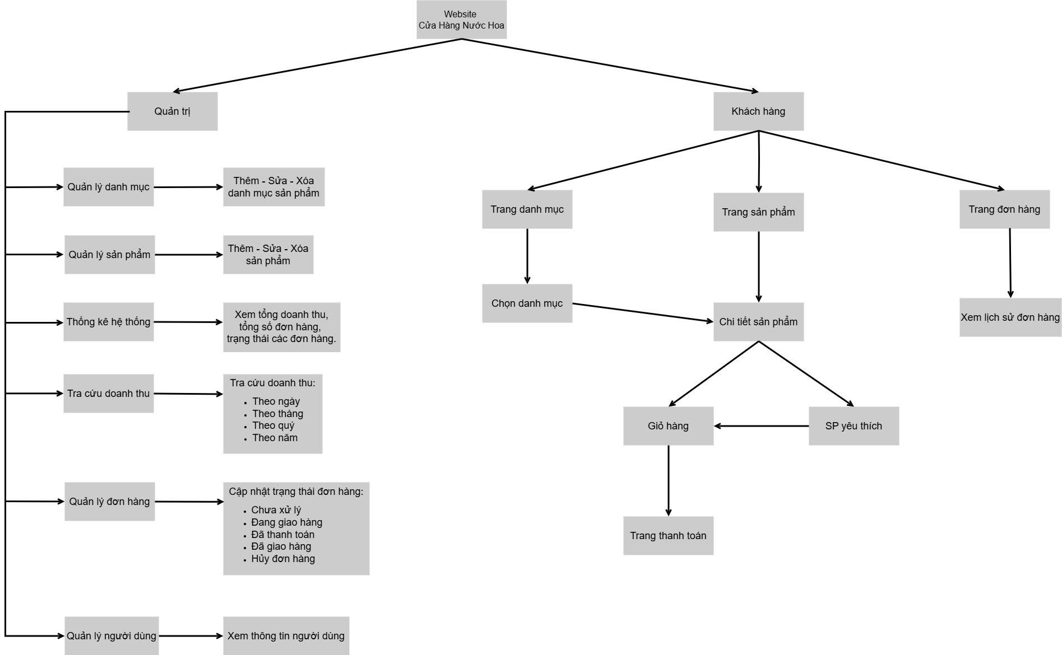
Hình 3. 7 Sơ đồ website

Thiết kế giao diện trang chủ
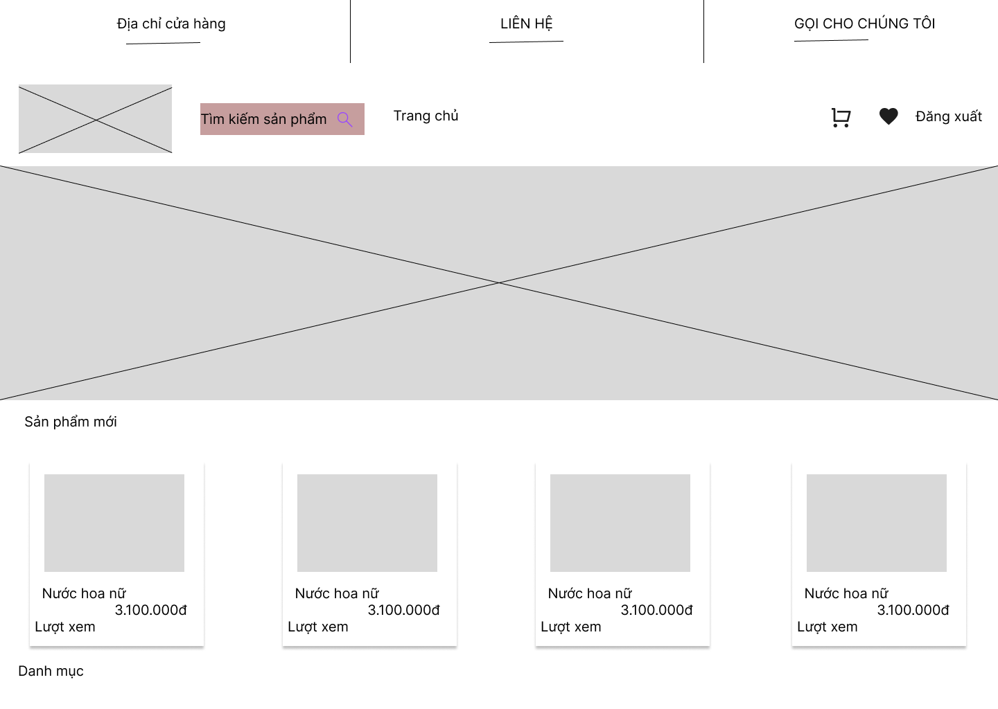
Hình 3. 8 Giao diện trang chủ

Mô tả: Trang chủ được thiết kế với nhiều thông tin sản phẩm như Sản phẩm mới (các sản phẩm vừa được thêm vào), các danh mục sản phẩm để người dùng dễ dàng vào xem sản phẩm phù hợp với mình, các Sản phẩm thịnh hành được gắn tag để dễ dàng thu hút người xem,…

Giao diện Danh mục

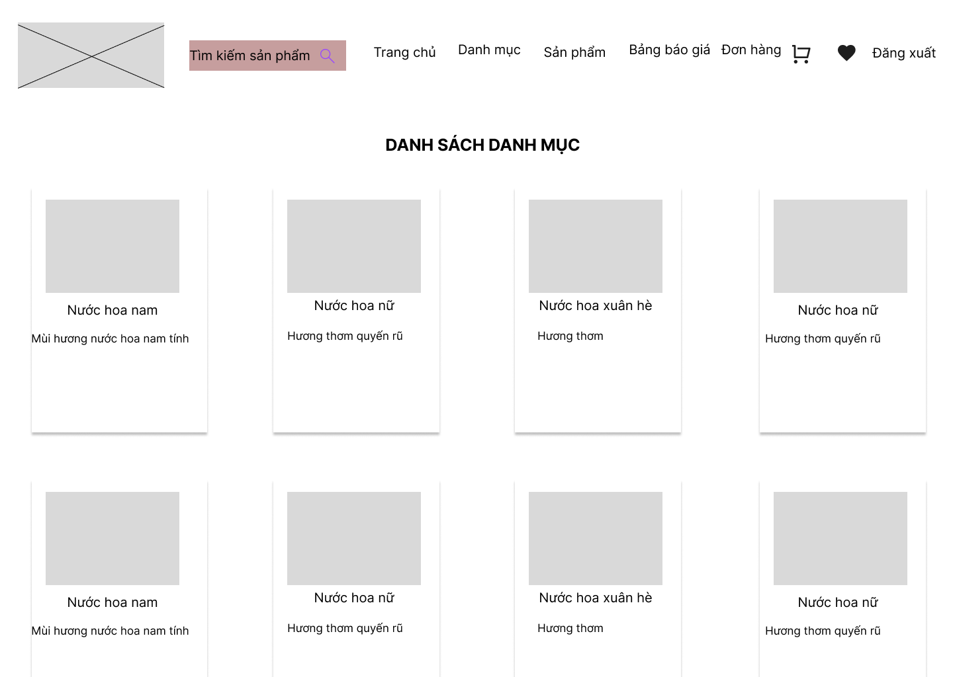
Hình 3. 9 Giao diện danh mục
Mô tả: Trang danh mục được thiết kế gọn gàng với tiêu đề nổi bật và danh sách các danh mục sản phẩm như nước hoa nam, nước hoa nữ,…. Mỗi danh mục được minh họa bằng hình ảnh và mô tả ngắn gọn, giúp người dùng dễ dàng tìm kiếm sản phẩm phù hợp. Thanh điều hướng và tìm kiếm ở đầu trang hỗ trợ tối đa trải nghiệm người dùng.

Giao diện Sản phẩm
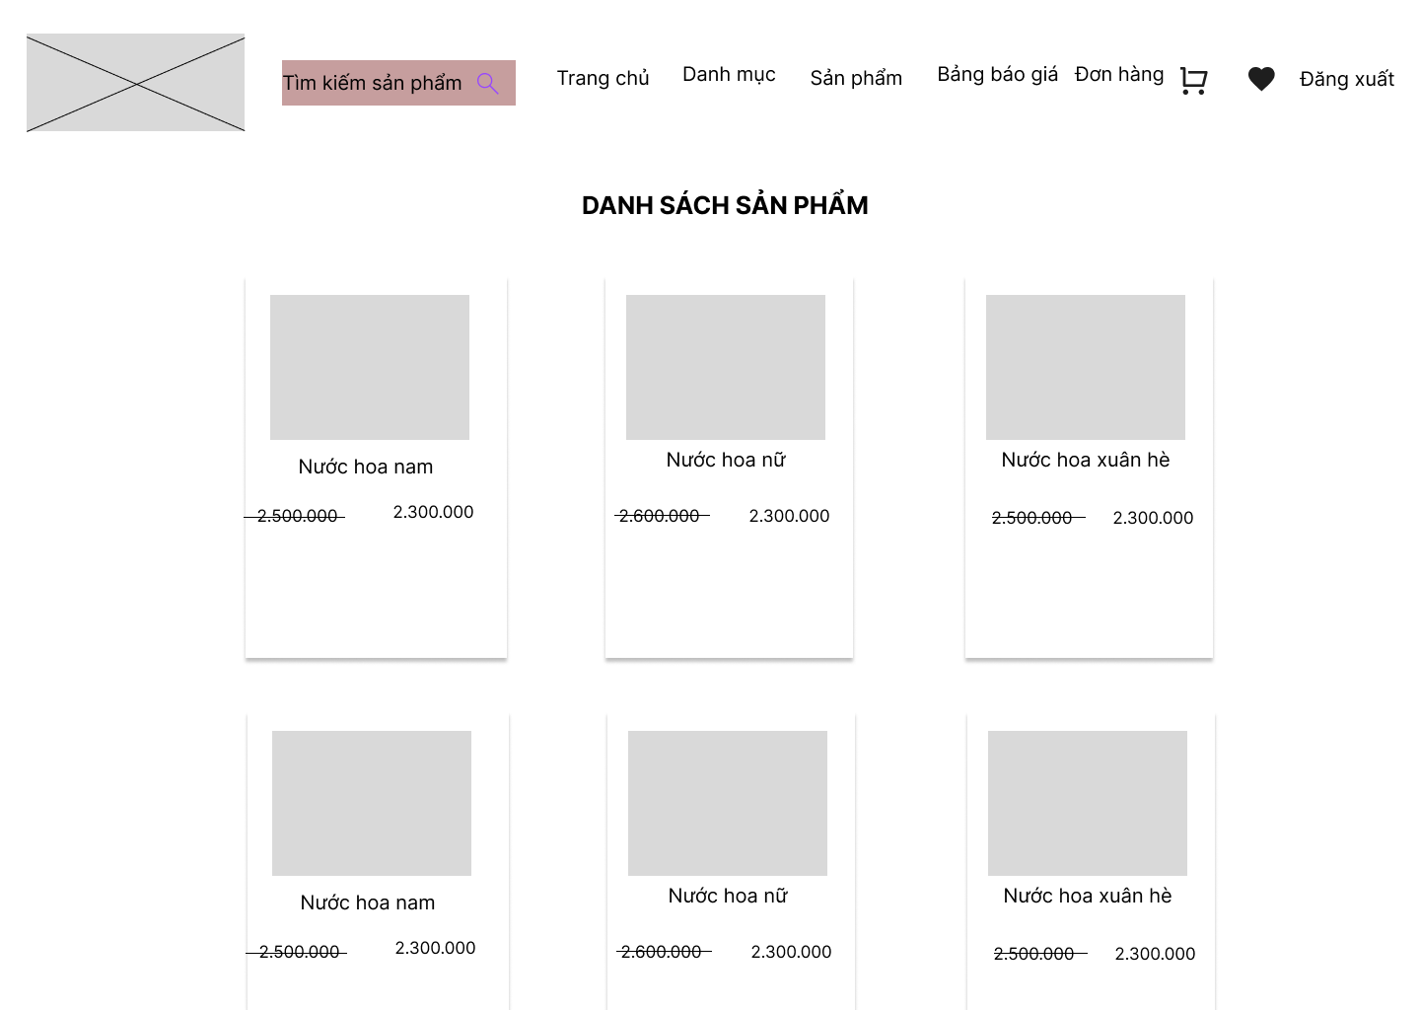
Hình 3. 10 Giao diện sản phẩm
Mô tả: Giao diện sản phẩm hiển thị các sản phẩm nước hoa theo dạng lưới với hình ảnh minh họa, tên, giá cả và thông tin khuyến mãi. Phần tiêu đề danh sách sản phẩm nổi bật ở giữa trang, giúp người dùng dễ dàng nhận biết. Mỗi sản phẩm được trình bày rõ ràng, kèm theo các tính năng như lượt xem. Thanh tìm kiếm và điều hướng phía trên hỗ trợ người dùng tìm kiếm và duyệt sản phẩm nhanh chóng.

Giao diện chi tiết sản phẩm
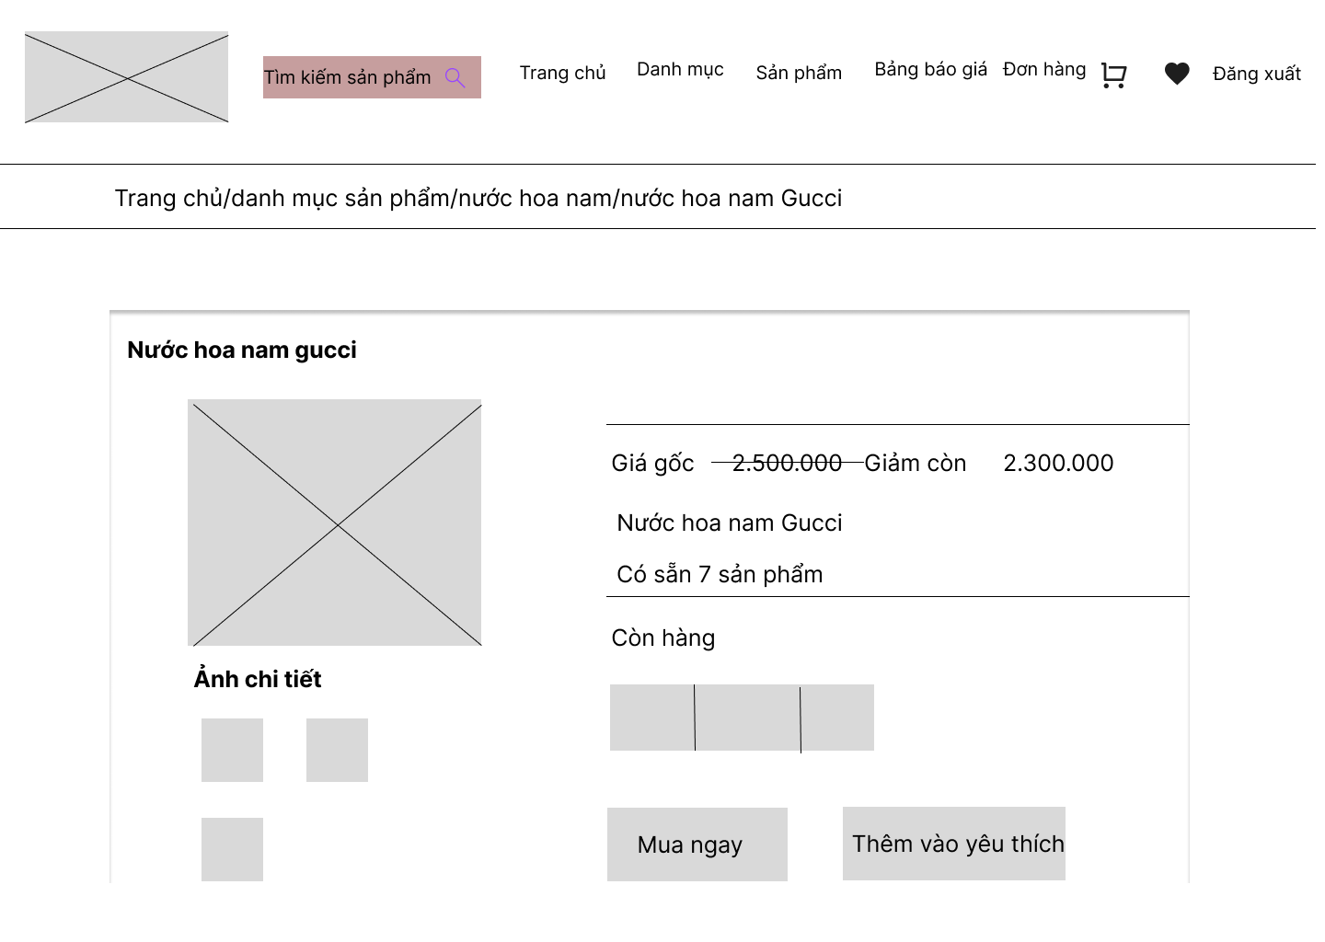
Hình 3. 11 Giao diện chi tiết sản phẩm
Mô tả: Giao diện chi tiết sản phẩm hiển thị thông tin đầy đủ về sản phẩm, bao gồm tên, hình ảnh lớn minh họa, giá gốc, giá giảm, tình trạng còn hàng và các hình ảnh chi tiết liên quan. Các nút chức năng như mua ngay, thêm vào yêu thích và lựa chọn số lượng sản phẩm được đặt rõ ràng, dễ thao tác. Thanh điều hướng phía trên hỗ trợ người dùng quay lại trang trước hoặc tiếp tục tìm kiếm sản phẩm khác.

KẾT QUẢ NGHIÊN CỨU

Kết quả thực nghiệm

Trang chủ
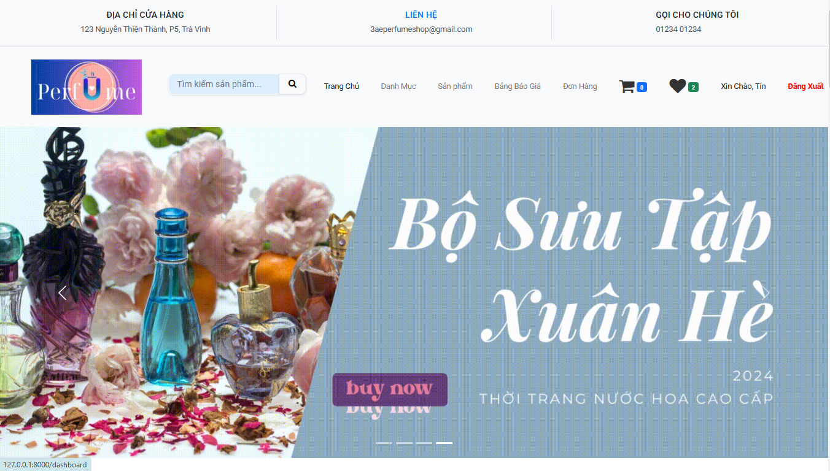
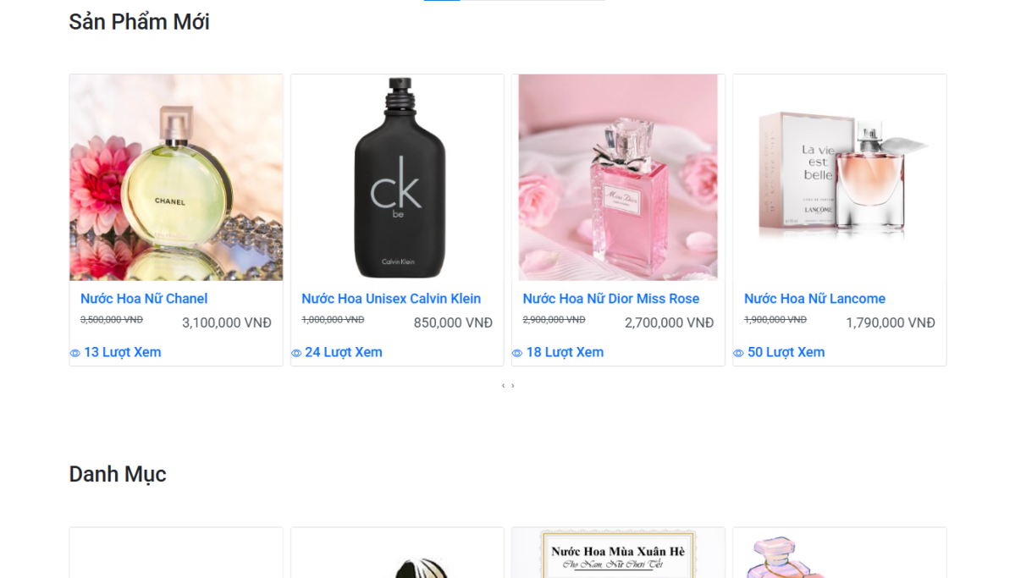
Hình 4. 1 Giao diện trang chủ
Trang chủ được thiết kế với nhiều thông tin sản phẩm như Sản phẩm mới (các sản phẩm vừa được thêm vào), các danh mục sản phẩm để người dùng dễ dàng vào xem sản phẩm phù hợp với mình, các Sản phẩm thịnh hành được gắn tag để dễ dàng thu hút người xem,…

Trang sản phẩm
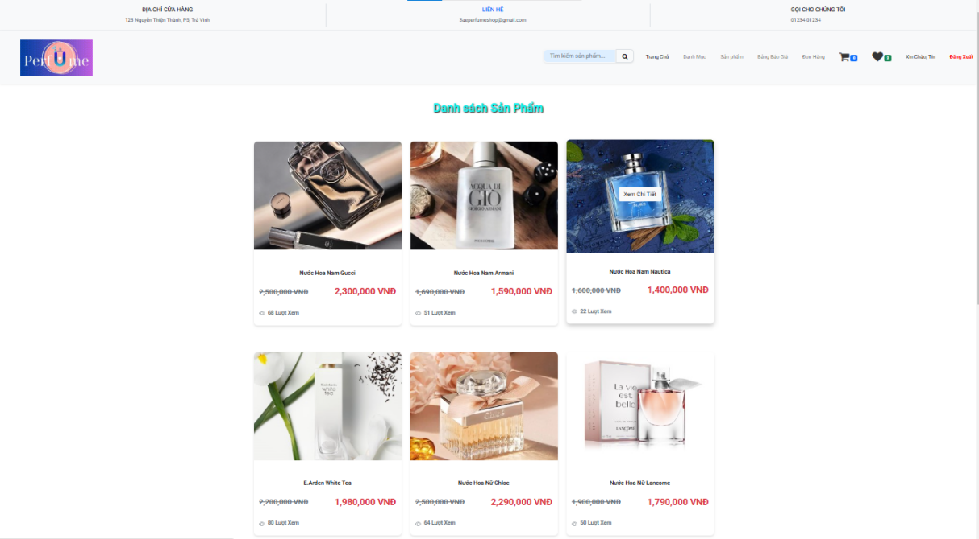
Hình 4. 2 Giao diện sản phẩm
Giao diện danh sách sản phẩm được trình bày rõ ràng với tiêu đề danh sách sản phẩm nổi bật. Các sản phẩm được sắp xếp theo dạng lưới, hiển thị đầy đủ thông tin như hình ảnh, tên sản phẩm, giá bán (cả giá gốc và giá giảm) cùng số lượt xem. Thanh tìm kiếm và menu điều hướng ở đầu trang giúp người dùng dễ dàng tìm kiếm hoặc truy cập các mục khác như giỏ hàng, đơn hàng và tài khoản cá nhân. Thiết kế này tập trung tối ưu hóa trải nghiệm duyệt sản phẩm.

Trang chi tiết sản phẩm
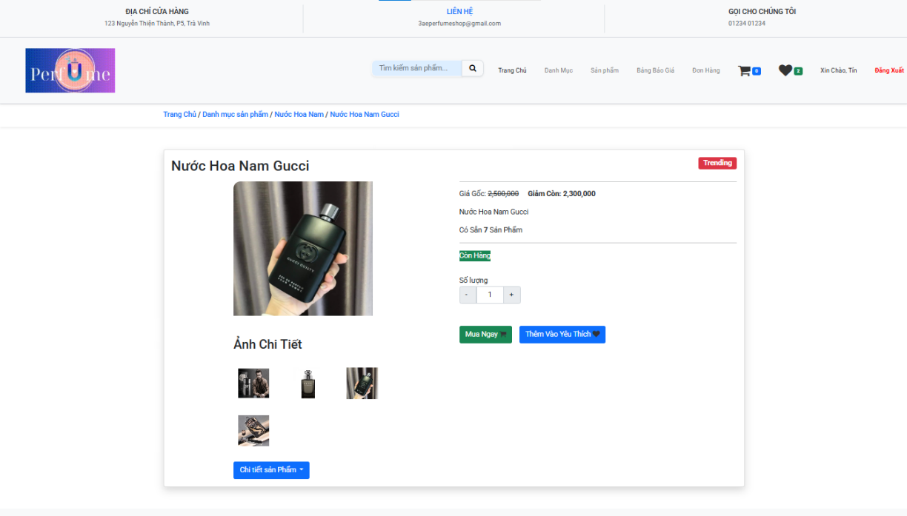
Hình 4. 3 Trang chi tiết sản phẩm
Giao diện chi tiết sản phẩm được thiết kế đơn giản và rõ ràng với thông tin sản phẩm hiển thị đầy đủ. Tên sản phẩm được đặt ở vị trí nổi bật, kèm hình ảnh minh họa lớn và các ảnh chi tiết bên dưới để người dùng xem thêm. Bên phải là các thông tin như giá gốc, giá giảm, số lượng còn lại và trạng thái sản phẩm. Người dùng có thể chọn số lượng sản phẩm và sử dụng các nút mua ngay hoặc thêm vào yêu thích để thao tác nhanh chóng. Dưới cùng, có nút chi tiết sản phẩm để xem thêm thông tin bổ sung. Giao diện này tối ưu hóa trải nghiệm mua sắm với bố cục trực quan và dễ sử dụng.

Trang đơn hàng
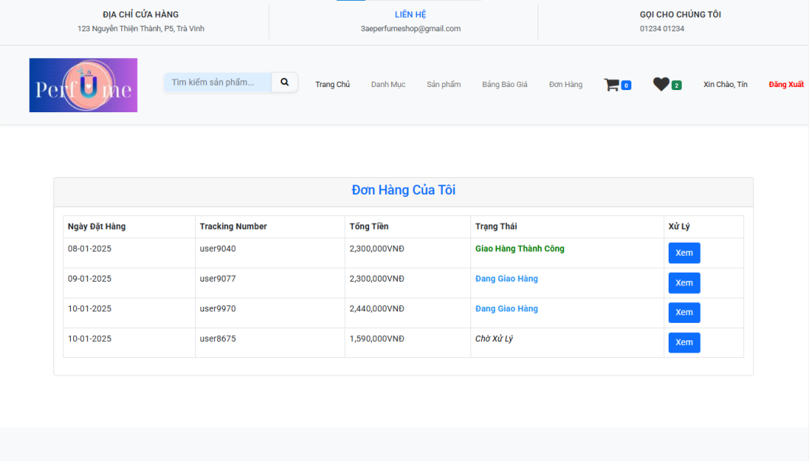
Hình 4. 4 Trang đơn hàng
Giao diện đơn hàng hiển thị danh sách các đơn hàng của người dùng dưới dạng bảng với các cột thông tin như ngày đặt hàng, số tracking, tổng tiền, trạng thái và nút xử lý. Các trạng thái đơn hàng như giao hàng thành công, đang giao hàng và chờ xử lý được hiển thị với màu sắc khác nhau để dễ dàng phân biệt. Nút xem ở cột cuối cùng cho phép người dùng kiểm tra chi tiết từng đơn hàng. Phần trên cùng của trang có thanh điều hướng giúp người dùng dễ dàng quay lại các mục khác như trang chủ, danh mục và giỏ hàng. Thiết kế này đơn giản, dễ nhìn, và tập trung vào việc quản lý đơn hàng một cách hiệu quả.

Trang chi tiết đơn hàng
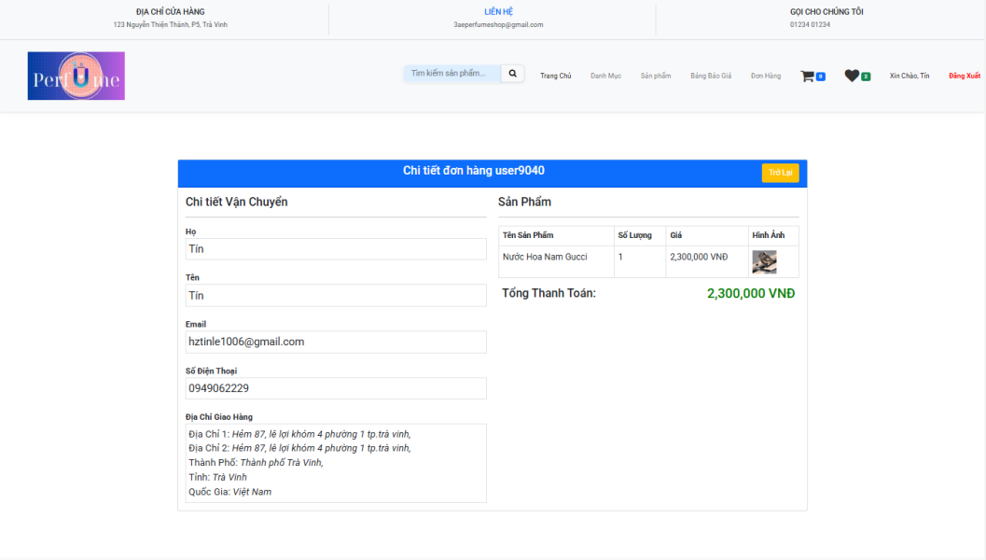
Hình 4. 5 Trang chi tiết đơn hàng
Giao diện chi tiết đơn hàng hiển thị đầy đủ thông tin về đơn hàng của người dùng. Phần bên trái là chi tiết vận chuyển bao gồm họ tên, email, số điện thoại và địa chỉ giao hàng. Phần bên phải liệt kê sản phẩm trong đơn hàng với các thông tin như tên sản phẩm, số lượng, giá, hình ảnh minh họa và tổng thanh toán được hiển thị rõ ràng. Tiêu đề chi tiết đơn hàng được làm nổi bật, cùng với nút trở lại giúp người dùng dễ dàng quay lại trang trước. Giao diện đơn giản, rõ ràng, tập trung vào việc cung cấp thông tin cần thiết về đơn hàng cho người dùng.

Trang Admin
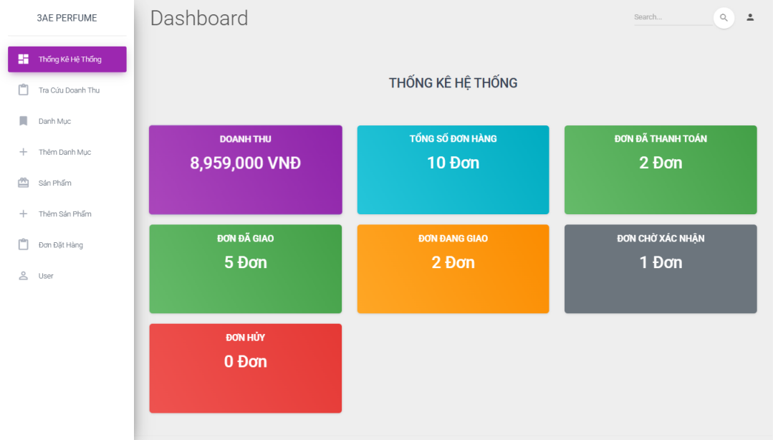
Hình 4. 6 Trang admin
Giao diện Dashboard hiển thị thông kê tổng quan của hệ thống, tập trung vào các chỉ số quan trọng. Mỗi thông tin được trình bày trong các ô màu sắc khác nhau để dễ dàng phân biệt, bao gồm:
Doanh thu: Tổng doanh thu với giá trị hiển thị nổi bật (8,959,000 VNĐ).
Tổng số đơn hàng: Hiển thị tổng cộng số đơn đã tạo (10 Đơn).
Đơn đã thanh toán: Số đơn hàng đã thanh toán (2 Đơn).
Đơn đã giao: Số lượng đơn giao thành công (5 Đơn).
Đơn đang giao: Đơn hàng đang được giao (2 Đơn).
Đơn chờ xác nhận: Hiển thị đơn hàng đang chờ xác nhận (1 Đơn).
Đơn hủy: Số lượng đơn bị hủy (0 Đơn).
Phía bên trái là thanh điều hướng với các mục chức năng như Thống kê, Doanh thu, Danh mục, Sản phẩm và Đơn hàng giúp quản trị viên dễ dàng truy cập và quản lý. Thiết kế giao diện hiện đại, đơn giản và dễ sử dụng.

Trang thống kê
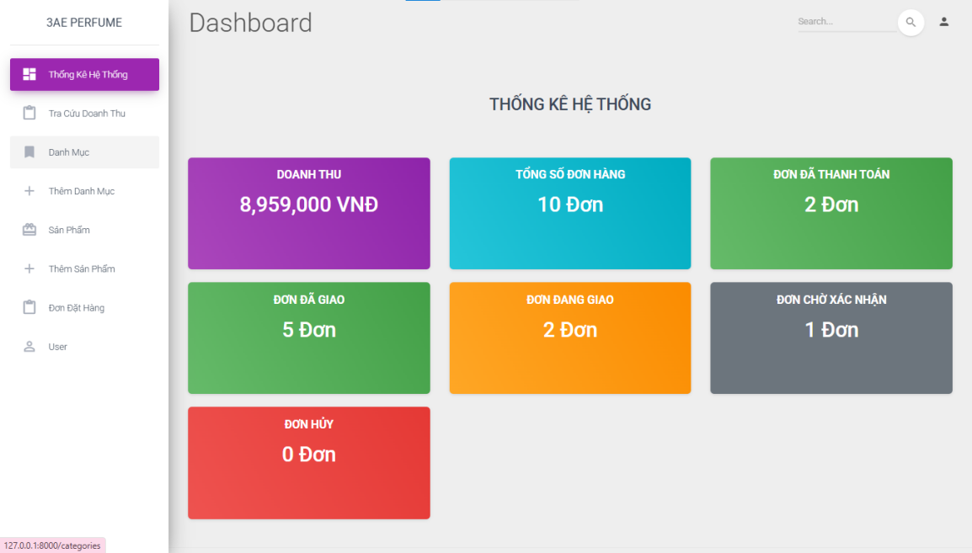
Hình 4. 7 Trang thống kê
Giao diện trang thống kê hiển thị các thông tin liên quan đến Doanh thu và Đơn hàng là chính.

Trang quản l‎ý sản phẩm
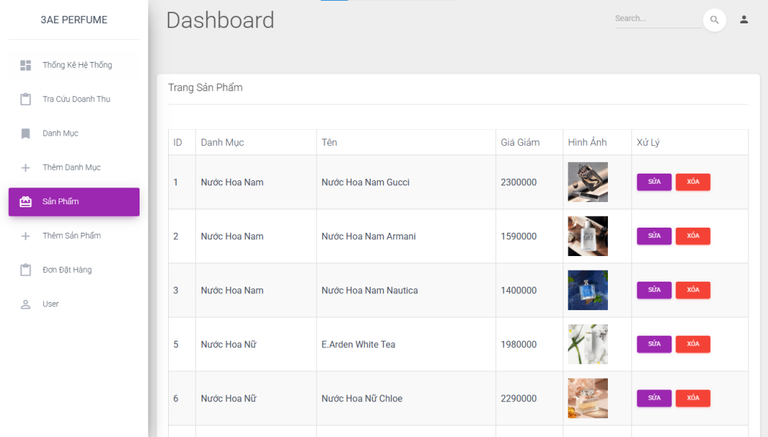
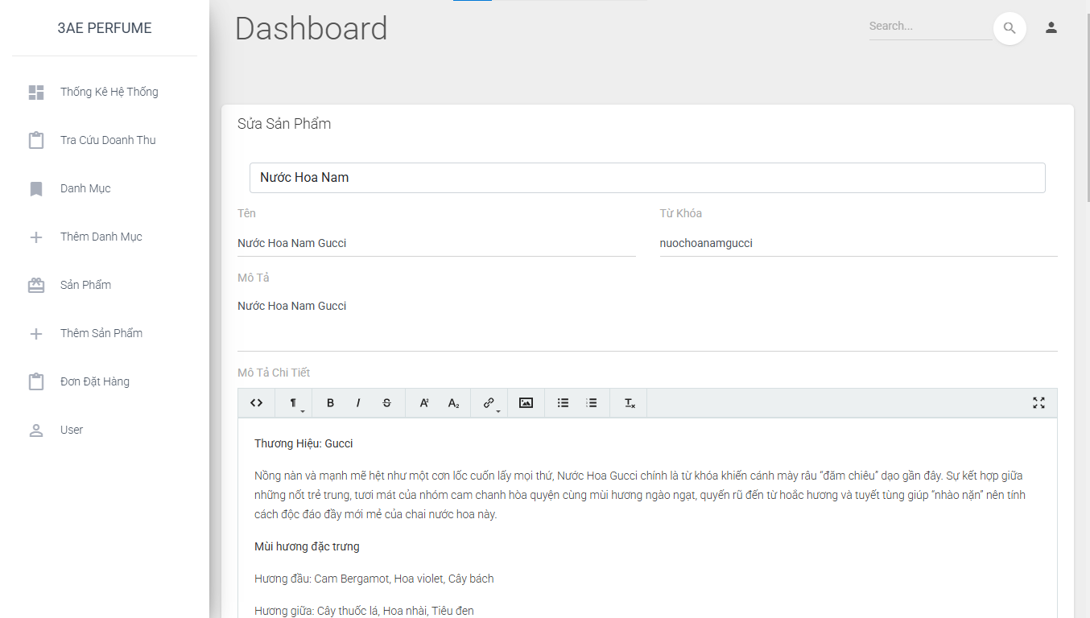
Hình 4. 8 Trang quản l‎ý sản phẩm
Giao diện quản l‎ý sản phẩm liệt kê danh sách các sản phẩm trong hệ thống theo dạng bảng bao gồm các cột thông tin như ID, danh mục, tên sản phẩm, giá giảm, hình ảnh minh họa và các nút sửa và xóa trong cột xử lý. Mỗi dòng tương ứng với một sản phẩm, giúp quản trị viên dễ dàng quản lý. Thanh điều hướng bên trái hỗ trợ truy cập nhanh đến các mục khác như Thêm Sản Phẩm hoặc Đơn Đặt Hàng.

Trang quản l‎ý danh mục
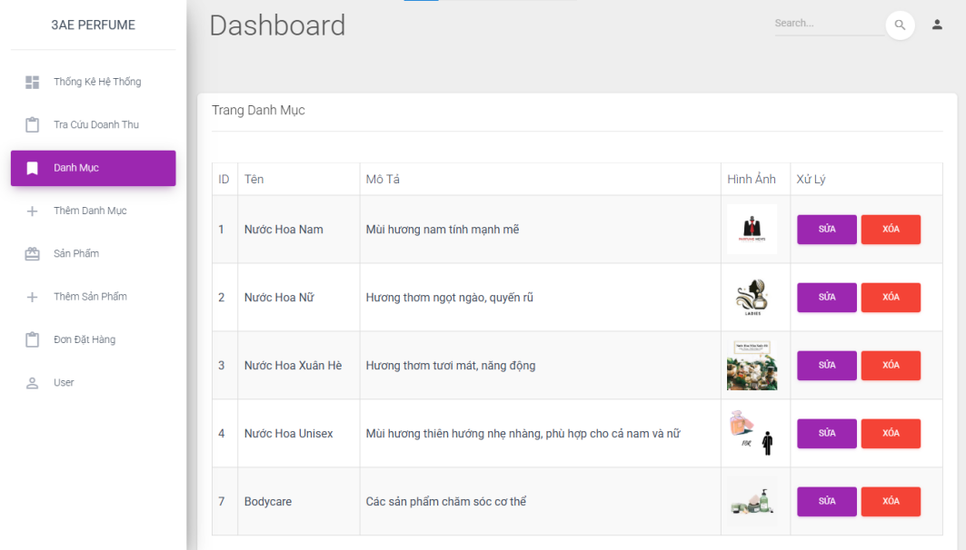
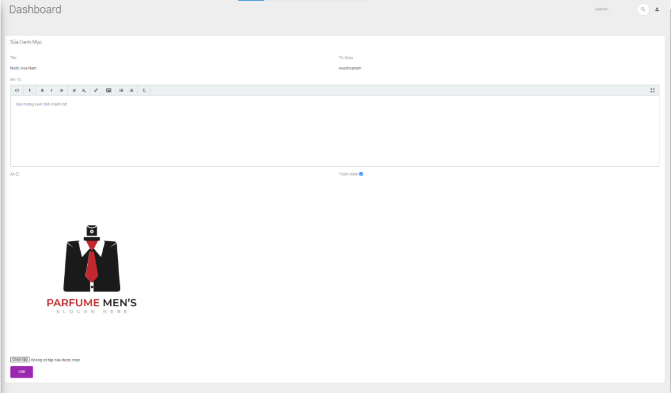
Hình 4. 9 Trang quản lý ‎ danh mục
Giao diện này hiển thị danh sách các danh mục sản phẩm trong hệ thống theo dạng bảng, giúp quản trị viên dễ dàng quản lý. Mỗi dòng trong bảng tương ứng với một danh mục, bao gồm các cột thông tin như:
ID: Số thứ tự của danh mục.
Tên: Tên của danh mục, ví dụ: Nước Hoa Nam, Nước Hoa Nữ".
Mô tả: Mô tả ngắn gọn về danh mục, ví dụ: Mùi hương nam tính mạnh mẽ hoặc Hương thơm ngọt ngào, quyến rũ.
Hình Ảnh: Hình ảnh minh họa đại diện cho danh mục.
Xử Lý: Các nút Sửa và Xóa cho phép quản trị viên chỉnh sửa hoặc xóa danh mục.
Phía bên trái là thanh điều hướng với các mục liên quan như Thêm Danh Mục, Sản Phẩm và Thống Kê Hệ Thống. Giao diện được thiết kế rõ ràng, dễ sử dụng, giúp quản trị viên thực hiện các thao tác nhanh chóng và hiệu quả.

Trang quản l‎ý đơn hàng

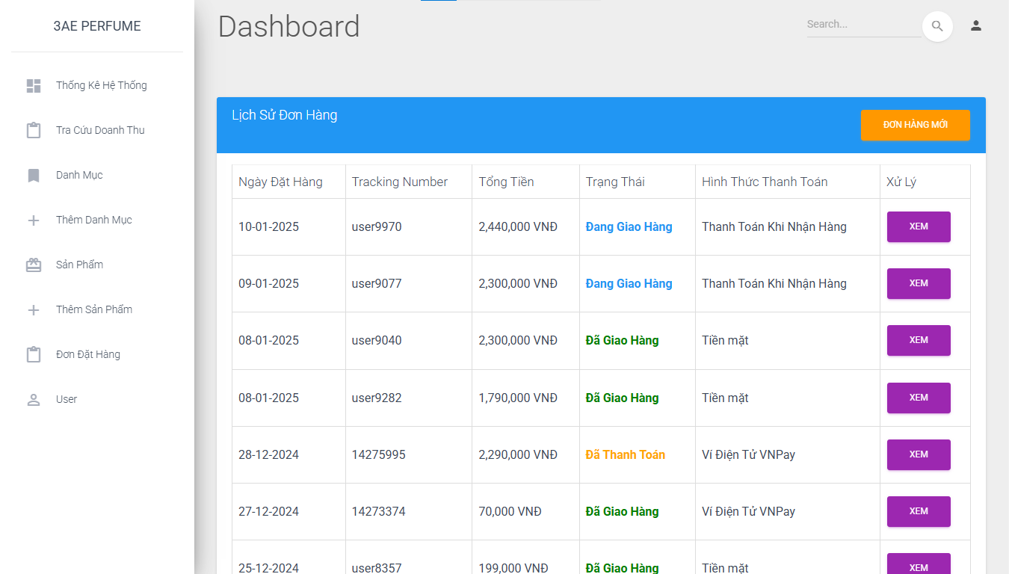
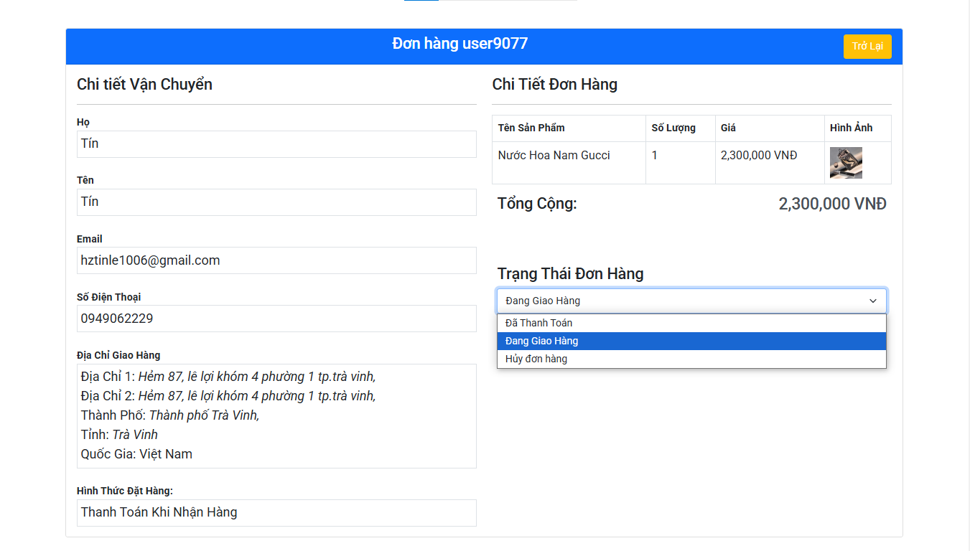
Hình 4. 10 Trang quản l‎‎ý đơn hàng
Giao diện quản lý ‎đơn hàng hiển thị danh sách các đơn hàng trong hệ thống theo dạng bảng, giúp quản trị viên dễ dàng theo dõi và quản lý đơn hàng. Bảng bao gồm các thông tin chính như:
Ngày Đặt Hàng: Ngày mà khách hàng đặt đơn hàng.
Tracking Number: Mã theo dõi đơn hàng.
Tổng Tiền: Tổng giá trị đơn hàng.
Trạng Thái: Tình trạng hiện tại của đơn hàng như Đang Giao Hàng, Đã Giao Hàng hoặc Đã Thanh Toán.
Hình Thức Thanh Toán: Các phương thức thanh toán như Tiền mặt, Thanh Toán Khi Nhận Hàng hoặc Ví Điện Tử VNPay.
Xử Lý: Nút Xem để xem chi tiết đơn hàng.
Phía trên bảng, có tiêu đề Lịch Sử Đơn Hàng với thanh màu xanh nổi bật và nút Đơn Hàng Mới ở góc phải, cho phép quản trị viên tạo thêm đơn hàng mới. Thanh điều hướng bên trái cung cấp các mục liên quan như Sản Phẩm, Danh Mục và Thống Kê Hệ Thống. Giao diện được thiết kế rõ ràng, dễ sử dụng, hỗ trợ quản trị viên trong việc quản lý đơn hàng một cách hiệu quả.

KẾT LUẬN VÀ HƯỚNG PHÁT TRIỂN

Kết luận
Trong quá trình thực hiện đồ án, nhóm chúng em đã tiến hành nghiên cứu và phát triển thành công một website bán nước hoa với các chức năng cơ bản như:
Quản lý sản phẩm (thêm, sửa, xóa sản phẩm).
Chức năng tìm kiếm và phân loại sản phẩm theo danh mục.
Giỏ hàng và thanh toán trực tuyến.
Giao diện thân thiện, dễ sử dụng, phù hợp với trải nghiệm người dùng.
Website được xây dựng dựa trên mã nguồn mở (PHP/Laravel/Node.js – tùy theo bạn dùng gì), đảm bảo tính linh hoạt, dễ bảo trì và phát triển. Mặc dù còn một số hạn chế nhất định đồ án đã đáp ứng được các yêu cầu đặt ra ban đầu, thể hiện sự nỗ lực và tinh thần làm việc nhóm hiệu quả của các thành viên

Hướng phát triển
Để tiếp tục hoàn thiện và nâng cao tính năng cho website, nhóm chúng em đề xuất các hướng phát triển sau:
Tối ưu hóa hiệu năng: Cải thiện tốc độ tải trang và tối ưu hóa cơ sở dữ liệu để xử lý lượng truy cập lớn hơn.
Tích hợp AI/ML: Xây dựng hệ thống gợi ý sản phẩm dựa trên sở thích và hành vi người dùng.
Hỗ trợ đa ngôn ngữ: Mở rộng tính năng hỗ trợ nhiều ngôn ngữ để phục vụ khách hàng quốc tế.
Tăng cường bảo mật: Tích hợp các biện pháp bảo mật nâng cao như mã hóa dữ liệu, xác thực hai yếu tố (2FA) để bảo vệ thông tin khách hàng.
Phát triển ứng dụng di động: Xây dựng ứng dụng di động dành cho Android và iOS để tăng tính tiện lợi cho người dùng.

TÀI LIỆU THAM KHẢO
[1] | K. D. Chung, “Cấu trúc trang HTML cơ bản,” TopDev, [Trực tuyến]. Available: https://topdev.vn/blog/cau-truc-trang-html-co-ban/. [Đã truy cập 25 11 2024].
[2] | L. Vĩ, "HTML Tag Là Gì? 8 Thẻ HTML Tag Quan Trọng Trong SEO," Hướng Nghiệp Á Âu, [Online]. Available: https://www.huongnghiepaau.com/html-tag-la-gi. [Accessed 25 11 2024].
[3] | ngocyen, "Cơ bản về DOM attribute và property," viblo, 24 2 2017. [Online]. Available: https://viblo.asia/p/co-ban-ve-dom-attribute-va-property-Az45bpYQZxY. [Accessed 25 11 2024].
[4] | U. Ngo, "Tổng hợp 70+ các thẻ trong HTML thông dụng," 12 4 2024. [Online]. Available: https://itviec.com/blog/cac-the-trong-html/. [Accessed 25 11 2024].
[5] | [Online]. Available: https://rdsic.edu.vn/blog/blog-3/cu-phap-css-vi-cb.html. [Accessed 25 11 2024].
[6] | admin@, "Bootstrap là gì? Hướng dẫn cách sử dụng Bootstrap chi tiết," 4 1 2022. [Online]. Available: https://fptcloud.com/bootstrap-la-gi/. [Accessed 25 11 2024].
[7] | "Lập trình web cơ bản với PHP (P2)," 4 1 2024. [Online]. Available: https://topdev.vn/.
[8] | ITviec, "PHP là gì: Chi tiết và đầy đủ cách viết cú pháp PHP cơ bản," 07 July 2024. [Online]. Available: https://itviec.com/blog/php-la-gi/.
[9] | L. T. Hưng, "[Tài liệu học SQL] Phần 1 – SQL là gì? Tổng quan về SQL cho người mới," 19 12 2023. [Online]. Available: https://datapot.vn/tai-lieu-tu-hoc-sql-tieng-viet-sieu-co-ban-chapter-1/?srsltid=AfmBOor7B4l3BHtbL5ikKSR7sikRpopqnb-ucmkDqn0-KE4XnmdjX6V_. [Accessed 25 11 2024].
[10] | "Tổng hợp những câu lệnh SQL cơ bản," [Online]. Available: https://topdev.vn/blog/tong-hop-nhung-cau-lenh-sql-co-ban/. [Accessed 25 11 2024].
[11] | Hồ Hữu Hiền, "Composer Là Gì và Nó Giúp Ích Như Thế Nào?," HocLaravel, 6 October 2022. [Online]. Available: https://hoclaravel.vn/chi-tiet/composer-la-gi-va-no-giup-ich-nhu-the-nao.
[12] | H. My, "Laravel là gì? Tổng quan về Laravel A-Z cho người mới bắt đầu," 27 9 2024. [Online]. Available: https://itviec.com/blog/laravel-la-gi/. [Accessed 25 11 2024].
[13] | C. Nguyễn, "Tìm hiểu cấu trúc thư mục của Laravel," [Online]. Available: https://chungnguyen.xyz/posts/tim-hieu-cau-truc-thu-muc-cua-laravel?#google_vignette. [Accessed 25 11 2024].
[14] | "ưu và nhược điểm của Laravel trong lập trình PHP," [Online]. Available: https://stanford.com.vn/kien-thuc-lap-trinh/tin-chi-tiet/cagId/42/id/17357/uu-diem-va-nhuoc-diem-cua-laravel-trong-lap-trinh-php. [Accessed 25 11 2024].
[15] | Hồ Hữu Hiền, "Laragon Là Gì? Cách Cài Laravel Trên Laragon," HocLaravel, 30 July 2022. [Online]. Available: https://hoclaravel.vn/chi-tiet/laragon-la-gi-cach-cai-laravel-tren-laragon.
[16] | N. N. Đ. Thanh, Kỹ thuật lập trình, Trà Vinh: Đại học Cần Thơ, 2014.
[17] | Le Thi Ngoc Anh, "Tìm hiểu về Framwork Laravel," VIBLO, 29 May 2016. [Online]. Available: https://viblo.asia/p/tim-hieu-ve-framwork-laravel-p1-amoG8191vz8P.

